МИНИСТЕРСТВО НАУКИ И ВЫСШЕГО ОБРАЗОВАНИЯ РОССИЙСКОЙ
ФЕДЕРАЦИИ
ФЕДЕРАЛЬНОЕ ГОСУДАРСТВЕННОЕ БЮДЖЕТНОЕ ОБРАЗОВАТЕЛЬНОЕ
УЧРЕЖДЕНИЕ
ВЫСШЕГО ОБРАЗОВАНИЯ
«НОВОСИБИРСКИЙ ГОСУДАРСТВЕННЫЙ ТЕХНИЧЕСКИЙ УНИВЕРСИТЕТ»
Кафедра АВТОМАТИЗИРОВАННЫХ СИСТЕМ УПРАВЛЕНИЯ

Пояснительная записка
к курсовой работе
по дисциплине ПРОГРАММИРОВАНИЕ
на тему:
Разработка фрагмента информационной системы для учета ремонта радиоаппаратуры

Студента 2 курса АП-427 группы
Хонг Александр Артемович
(Фамилия Имя Отчество студента)
Руководитель _________________________
_____________________________________
(Ф.И.О., должность, ученое звание, ученая степень)

Новосибирск 2025
Федеральное государственное бюджетное образовательное учреждение
высшего образования
«Новосибирский государственный технический университет»
Кафедра автоматизированных систем управления

ЗАДАНИЕ НА КУРСОВОЙ ПРОЕКТ (РАБОТУ)
Студент
Хонг Александр Артемович, АП-427
(Ф.И.О., группа)
Тема курсовой работы
Разработка фрагмента информационной системы для учета ремонта радиоаппаратуры
Утверждена на заседании кафедры от ___________________протокол № _____
Срок защиты работы
___________________________________________________
Разработать фрагмент информационной системы для учёта ремонта радиоаппаратуры, обеспечивающий ведение данных о клиентах, сотрудниках и поступивших на ремонт изделиях, а также оформление выполненных заказов с указанием сводки о них.
Краткая аннотация задания: ____________________________________
______________________________________________________________________________________________________________________________________________________________________________________________________

Научный руководитель _____
Задание принял к исполнению _____
И.О.Фамилия (студента)
Дата _________

Реферат курсового проекта

Курсовая работа по дисциплине «Программирование» на тему «Разработка фрагмента информационной системы для учета ремонта радиоаппаратуры» студента второго курса Хонга А. А.

Количество страниц – , рисунков – , таблиц – , количество используемых источников – , количество приложений – .
Ключевые слова, идентифицирующие предметную область – Разработка, радиоаппаратура, программный продукт.
Объект исследования – процесс ремонта радиоаппаратуры в мастерской послегарантийного обслуживания.
Предмет исследования – информационная система, автоматизирующая учёт клиентов, сотрудников и ремонтных заказов.
Цель работы – разработка программного фрагмента ИС для эффективного ведения учёта ремонта радиоаппаратуры.
Задачи работы – проектирование структуры данных, реализация функций ввода/редактирования/хранения информации и создание пользовательского интерфейса.
Методы исследования (используемые инструменты) – объектно-ориентированное программирование, .NET MAUI.
Краткая характеристика полученных результатов – …

СОДЕРЖАНИЕ
СОДЕРЖАНИЕ 4
1. ПОСТАНОВКА ЗАДАЧИ 5
2. ОПИСАНИЕ КЛАССОВ 6
2.1. Хранение данных 6
2.2. Модели данных 7
2.3. ViewModels 11
2.4. Представления (Views) 16
2.5. Валидация 26
3. ВЗАИМОСВЯЗЬ КЛАССОВ 31
4. ОПИСАНИЕ АЛГОРИТМОВ 32
5. ОПИСАНИЕ РАЗРАБОТАННОГО ПРИЛОЖЕНИЯ 36
6. ТЕСТИРОВАНИЕ 42
7. ЗАКЛЮЧЕНИЕ 42
8. СПИСОК ЛИТЕРАТУРЫ 42
9. ПРИЛОЖЕНИЯ 42

1. ПОСТАНОВКА ЗАДАЧИ
Разрабатываемое приложение представляет собой фрагмент информационной системы, предназначенной для автоматизации учёта ремонтов радиоаппаратуры в мастерской послегарантийного обслуживания. Целью разработки является организация хранения, обработки и представления данных о клиентах, сотрудниках и выполняемых заказах, что позволит сократить время оформления заявок, минимизировать ошибки при ведении учёта и обеспечить удобный доступ к информации как для администраторов, так и для технического персонала.
Входными данными для системы являются:
- сведения о клиентах двух категорий - физических и юридических лицах (включая ФИО или наименование организации, контактные данные, реквизиты и, при наличии, номер дисконтной карты);
- анкетные данные сотрудников мастерской, а также статистика по выполненным и некачественным ремонтам;
- информация об изделиях, поступивших в ремонт (тип, марка, производитель, срок эксплуатации, фотография и др.);
- данные о выполненных заказах, включая даты приёма и выдачи, исполнителя, перечень устранённых неисправностей, стоимость ремонта и гарантийный срок.
Результатом работы программы является возможность:
- добавлять, просматривать, редактировать и удалять записи о клиентах, сотрудниках и заказах;
- вести учёт дисконтных карт лояльных клиентов;
- хранить всю информацию в структурированном виде, обеспечивая её целостность и удобство последующей обработки.
Особенность задачи
При разработке особое внимание уделяется модульности кода, безопасности хранения данных (в т.ч. исключение глобального состояния и инкапсуляция данных).

2. ОПИСАНИЕ КЛАССОВ

2.1. Хранение данных
TableRepository<T>
Назначение класса: Конкретная реализация интерфейса ITableRepository<T> для хранения данных в JSON-файлах. Использует Newtonsoft.Json для сериализации/десериализации. Обеспечивает изоляцию хранения данных в отдельной папке RadioService внутри документов пользователя.
Данные-элементы класса:
- _appFolder: Статическое поле - путь к папке приложения.
- _filePath: Путь к конкретному файлу данных для сущности T.
- appName: Константа с именем приложения.
Операции и функции-утилиты:
- Статический конструктор: Создает папку приложения при первой загрузке типа.
- Конструктор TableRepository(string filePath): Инициализирует путь к файлу данных.
- GetAll(): Чтение данных из JSON-файла. Возвращает список объектов или пустой список при ошибках.
- InsertOrUpdate(List<T> data): Сериализация списка объектов в JSON и запись в файл.
Интерфейс класса:
- Конструктор: TableRepository(string filePath)
- Методы: GetAll(): List<T>, InsertOrUpdate(List<T> data): void
- Реализует: ITableRepository<T>
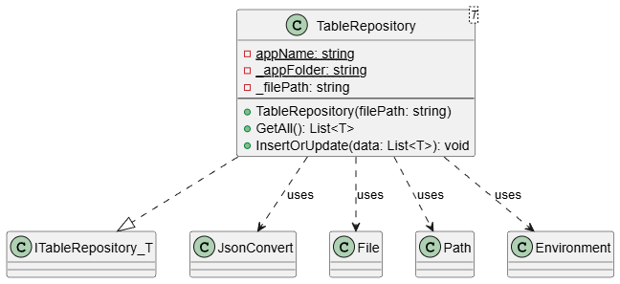
Рисунок 1 – Интерфейс класса TableRepository<T>

2.2. Модели данных
Person - физическое лицо (заказчик)
Назначение: Хранение данных о клиенте - физическом лице.
Данные-элементы:
- Id - уникальный идентификатор записи
- FullName - ФИО заказчика
- Address - адрес проживания
- Phone - контактный телефон
- DiscountCardNumber - номер дисконтной карты (опционально)
Операции и функции-утилиты:
- Конструкторы: по умолчанию, с параметрами
- Переопределённые методы: ToString().
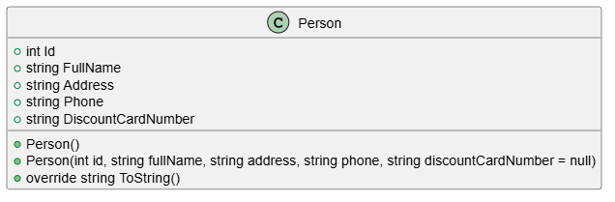
Рисунок 2 – Интерфейс класса Person
Company - юридическое лицо (заказчик)
Назначение: Хранение данных о клиенте - юридическом лице.
Данные-элементы:
- Id - уникальный идентификатор
- Name - наименование организации
- ManagerFullName - ФИО руководителя
- Bank - банк организации
- AccountNumber - расчётный счёт
- INN - ИНН
- Address - юридический адрес
- Phone - контактный телефон
- DiscountCardNumber - номер дисконтной карты (опционально)
Операции и функции-утилиты:
- Конструкторы
- Переопределённые методы для отображения
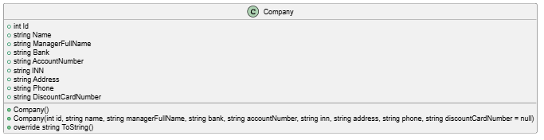
Рисунок 3 – Интерфейс класса Company
Employee - сотрудник мастерской
Назначение: Хранение анкетных данных и статистики работы сотрудника.
Данные-элементы:
- Id
- FullName - ФИО
- Age - возраст
- Address
- Phone
- Specialty - специальность
- Skill - стаж работы по специальности (в годах)
- RepairsCount - общее число отремонтированных изделий
- DefectiveRepairsCount - число некачественных ремонтов
Операции и функции-утилиты:
- Конструкторы
- Переопределённые стандартные методы
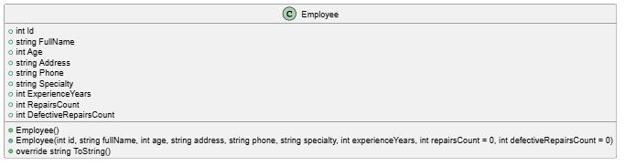
Рисунок 4 – Интерфейс класса Employee
Product - изделие, поступившее в ремонт
Назначение: Описание радиоаппаратуры, принимаемой в ремонт.
Данные-элементы:
- Id
- Type - тип изделия
- Brand - марка
- Country - страна-производитель
- Manufacturer - фирма-изготовитель
- PhotoPath - путь к файлу фотографии (или base64, или null)
- UsageYears - срок эксплуатации (в годах)
Операции и функции-утилиты:
Конструкторы
Поддержка отображения краткой информации
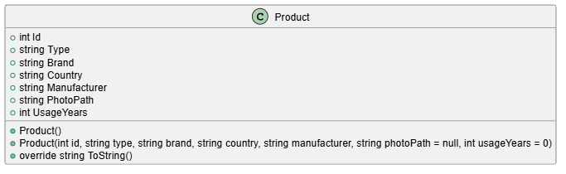
Рисунок 5 – Интерфейс класса Product
Order - заказ (выполненная работа)
Назначение: Оформление завершённого ремонта с привязкой к клиенту, сотруднику и изделию.
Данные-элементы:
- Id
- ProductId - ID изделия
- PersonId - ID физического лица (nullable)
- CompanyId - ID юридического лица (nullable)
- EmployeeId - ID исполнителя (сотрудника)
- AcceptanceDate - дата приёма в ремонт (DateOnly)
- CompletionDate - дата выдачи из ремонта (nullable, если не завершён)
- Defects - перечень устранённых неисправностей
- Price - стоимость ремонта (double)
Одновременно PersonId и CompanyId не могут быть null. Реализуется проверка при сохранении.
Операции и функции-утилиты:
Конструкторы
Переопределённые стандартные методы
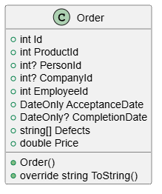
Рисунок 6 – Интерфейс класса Order

2.3. ViewModels
PersonViewModel
Назначение класса: Класс PersonViewModel представляет ViewModel для управления данными о физических лицах (Person) в приложении. Он отвечает за загрузку, отображение, добавление, удаление и обновление записей о персонах, обеспечивает связь между представлением (View) и репозиторием данных.
Данные-элементы класса:
- _persons: Приватное поле для хранения коллекции объектов Person.
- _repository: Приватное поле репозитория для работы с данными о персонах в файле person.json.
Операции и функции-утилиты:
- FreeId: Свойство только для чтения, вычисляющее следующий свободный ID на основе максимального ID в текущей коллекции.
- Конструктор PersonViewModel(): Инициализирует репозиторий и загружает данные в коллекцию Persons.
- Add(Person person): Добавляет новую персону в коллекцию и сохраняет изменения в репозитории.
- Delete(Person person): Удаляет персону из коллекции и сохраняет изменения. Помечено TODO для реализации проверки зависимостей.
- Update(Person old, Person cur): Заменяет старый объект персоны на обновлённый и сохраняет изменения.
Интерфейс класса:
- Свойство: Persons (ObservableCollection<TableData.Person>) - публичная коллекция для привязки к элементам UI.
- Свойство: FreeId (int) - доступно для чтения.
- Методы: Add, Delete, Update.
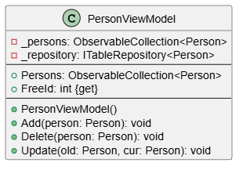
Рисунок 7 – Интерфейс класса PersonViewModel
CompanyViewModel
Назначение класса: ViewModel для управления данными о компаниях (Company). Функционал аналогичен PersonViewModel, но работает с соответствующей сущностью и файлом данных.
Данные-элементы класса:
* _companies: Приватная коллекция объектов Company.
* _repository: Репозиторий для файла company.json.
Операции и функции-утилиты: Аналогичны остальным
- FreeId
- Конструктор CompanyViewModel()
- Add(Company e)
- Delete(Company e)
- Update(Company old, Company cur)
Интерфейс класса:
- Свойство: Companies (ObservableCollection<TableData.Company>)
- Свойство: FreeId (int)
- Методы: Add, Delete, Update.
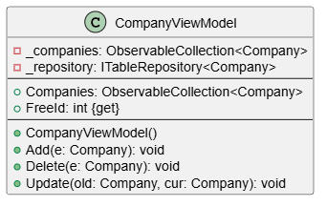
Рисунок 8 – Интерфейс класса CompanyViewModel
3. ProductViewModel
Назначение класса: ViewModel для управления данными о продуктах (Product).
Данные-элементы класса:
- _products: Приватная коллекция объектов Product.
- _repository: Репозиторий для файла product.json.
Операции и функции-утилиты: Аналогичны предыдущим
Интерфейс класса:
- Свойство: Products (ObservableCollection<TableData.Product>)
- Свойство: FreeId (int)
- Методы: Add, Delete, Update.
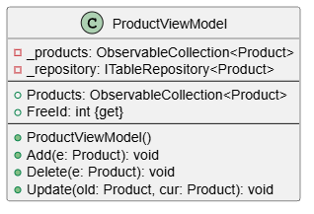
Рисунок 9 – Интерфейс класса ProductViewModel
EmployeeViewModel
Назначение класса: ViewModel для управления данными о сотрудниках (Employee). Отличается наличием дополнительного списка Specialties для выбора специализации при редактировании.
Данные-элементы класса:
- _employees: Приватная коллекция объектов Employee.
- _repository: Репозиторий для файла employee.json.
- Specialties: Публичный список специализаций (загружается из specialty.json).
Операции и функции-утилиты:
- FreeId
- Конструктор EmployeeViewModel(): Дополнительно загружает список специальностей.
- Add(Employee e)
- Delete(Employee e)
- Update(Employee old, Employee cur)
Интерфейс класса:
- Свойство: Employees (ObservableCollection<TableData.Employee>)
- Свойство: FreeId (int)
- Свойство: Specialties (List<TableData.Specialty>)
- Методы: Add, Delete, Update.
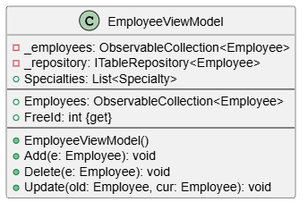
Рисунок 10 – Интерфейс класса EmployeeViewModel
OrderViewModel
Назначение класса: ViewModel для управления данными о заказах (Order). Является наиболее сложной, так как агрегирует данные из других репозиториев (Product, Employee, Company, Person) для формирования выпадающих списков и валидации при создании/редактировании заказа.
Данные-элементы класса:
- _orders: Приватная коллекция объектов Order.
- _repository: Репозиторий для файла order.json.
- Products, Employees, Companies, Persons: Публичные списки связанных сущностей.
Операции и функции-утилиты:
- FreeId
- Конструктор OrderViewModel(): Загружает заказы и данные всех связанных сущностей.
- Add(Order e)
- Delete(Order e)
- Update(Order old, Order cur)
Интерфейс класса:
* Свойство: Orders (ObservableCollection<TableData.Order>)
* Свойство: FreeId (int)
* Свойства: Products, Employees, Companies, Persons (List<СоответствующийТип>)
* Методы: Add, Delete, Update.
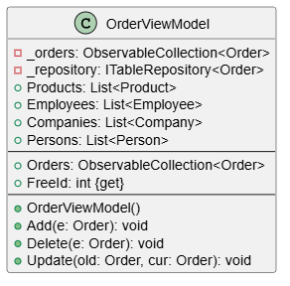
Рисунок 11 – Интерфейс класса OrderViewModel

2.4. Представления (Views)
ListViewBase<T>
Назначение класса: Абстрактный базовый класс для всех представлений со списками. Инкапсулирует общую логику отображения коллекции данных: создание интерфейса с заголовками, кнопкой добавления и обработкой действий (редактирование/удаление) по выбору элемента. Реализует паттерн "Шаблонный метод", оставляя конкретную реализацию форм ввода и удаления производным классам.
Данные-элементы класса:
* CollectionView: Основной элемент для отображения коллекции данных.
Операции и функции-утилиты:
- Конструктор ListViewBase(): Инициализирует UI: создает CollectionView с заголовками, кнопку добавления и размещает их в ScrollView.
- OnAddClicked(): Обработчик клика по кнопке добавления, вызывает абстрактный метод ShowAddForm().
- OnSelectionChanged(): Обработчик выбора элемента в списке. Показывает ActionSheet с выбором действия ("Изменить"/"Удалить") и вызывает соответствующие абстрактные методы.
- Абстрактные методы ShowAddForm(), ShowEditForm(T item), OnDelete(T item) - должны быть реализованы в производных классах.
Интерфейс класса:
- Конструктор: ListViewBase(string title, string[] headers, ObservableCollection<T> items, Func<Grid> itemTemplate)
- Абстрактные методы: ShowAddForm(), ShowEditForm(T item), OnDelete(T item)
- События: Clicked кнопки добавления, SelectionChanged CollectionView
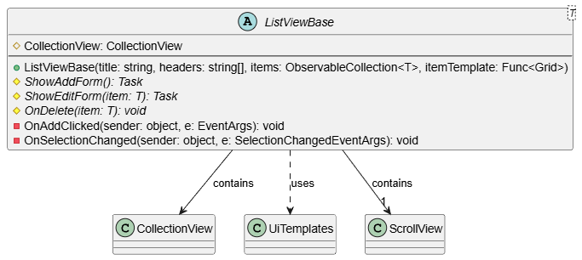
Рисунок 12 – Интерфейс класса ListViewBase
InputView<T>
Назначение класса: Универсальный компонент для создания модальных окон ввода данных с валидацией. Служит оберткой для коллекции контролов ввода (IInputControl), обеспечивает централизованную валидацию, управление состоянием кнопки сохранения и создание объекта результата через фабричный метод.
Данные-элементы класса:
- _controls: Список элементов ввода с валидацией.
- _factory: Функция-фабрика для создания объекта типа T из значений контролов.
- _onSuccess: Callback-действие, выполняемое при успешном сохранении.
- _saveButton: Кнопка сохранения, состояние которой зависит от валидности всех полей.
Операции и функции-утилиты:
- Конструктор InputView(): Создает интерфейс с заголовком, всеми контролами ввода и кнопками Save/Cancel. Подписывается на события изменения значений для обновления состояния кнопки сохранения.
- OnSave(): Обработчик сохранения. Вызывает фабрику для создания объекта, выполняет callback и закрывает модальное окно.
- UpdateSaveButton(): Активирует/деактивирует кнопку сохранения в зависимости от валидности всех полей.
Интерфейс класса:
- Конструктор: InputView(string? title, List<IInputControl> controls, Func<IInputControl[], T> factory, Action<T>? onSuccess = null)
- События: Clicked кнопок Save и Cancel
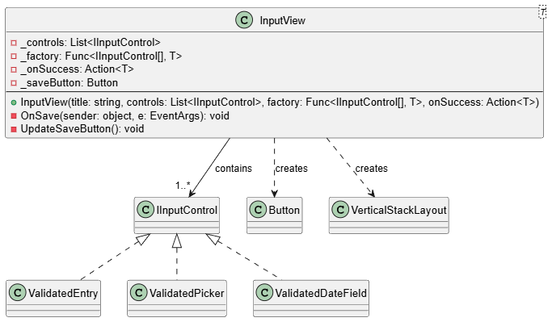
Рисунок 13 – Интерфейс класса InputView<T>
OrderInputPage
Назначение класса: Специализированная страница для ввода/редактирования заказов. Является наиболее сложной формой в приложении, так как обрабатывает условную логику (тип заказчика влияет на отображаемые поля) и агрегирует данные из нескольких ViewModel (продукты, сотрудники, компании, лица).
Данные-элементы класса:
- _viewModel: Ссылка на OrderViewModel для доступа к данным.
- _onResult: Callback для обработки результата (добавления или обновления).
- _existingOrder: Существующий заказ для редактирования (null при создании).
- Поля контролов ввода: _productPicker, _employeePicker, _customerTypePicker, _companyPicker, _personPicker, _startDateField, _finishDateField, _faultsEntry, _priceEntry.
- Метки для условного отображения: _companyPickerLabel, _personPickerLabel.

Операции и функции-утилиты:
- Конструктор OrderInputPage(): Инициализирует все элементы управления, настраивает условную видимость полей в зависимости от типа заказчика, заполняет поля при редактировании.
- OnCustomerTypeChanged(): Обработчик изменения типа заказчика. Переключает видимость полей для выбора компании или физ. лица.
- ShowCompanyPicker(), ShowPersonPicker(): Управляют видимостью соответствующих групп элементов.
- OnSaveClicked(): Выполняет валидацию всех полей, извлекает значения, создает объект Order и вызывает callback.
Интерфейс класса:
- Конструктор: OrderInputPage(OrderViewModel viewModel, Action<TableData.Order> onResult, TableData.Order? existing = null)
- События: Clicked кнопок Save и Cancel, ValueChanged у _customerTypePicker
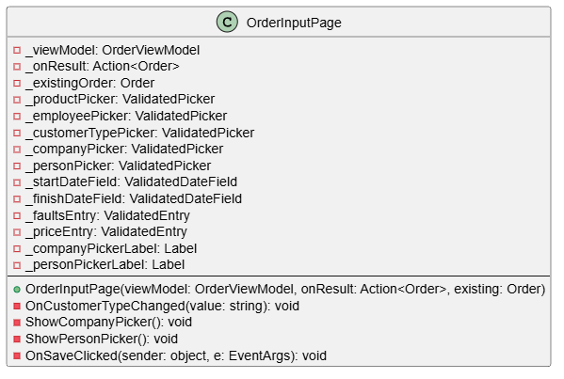
Рисунок 14 - Интерфейс класса OrderInputPage
CompanyListView
Назначение класса: Класс CompanyListView является представлением для отображения и управления списком юридических лиц (компаний). Он наследуется от абстрактного класса ListViewBase<TableData.Company> и реализует конкретное отображение, валидацию и формы ввода для сущности "Компания".
Данные-элементы класса:
- Статическое поле ViewModel: экземпляр CompanyViewModel для доступа к данным.
- Унаследованные от ListViewBase элементы: коллекция данных, элементы управления для списка, кнопки действий.
Операции и функции-утилиты:
- Конструктор CompanyListView(): Инициализирует базовый класс с параметрами заголовка, колонок, коллекции данных и методом создания элемента.
- CollectionItem(): Статический метод, создающий Grid-макет для отображения одного элемента списка с привязкой данных.
- ShowAddForm(): Создает и отображает модальное окно с формой добавления новой компании с валидацией полей.
- ShowEditForm(Company item): Создает и отображает модальное окно с формой редактирования выбранной компании.
- OnDelete(Company item): Вызывает метод удаления из ViewModel.
Интерфейс класса:
- Конструктор: CompanyListView()
- Переопределенные защищенные методы: ShowAddForm(), ShowEditForm(Company item), OnDelete(Company item)
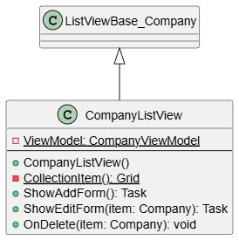
Рисунок 15 - Интерфейс класса CompanyListView
EmployeeListView
Назначение класса: Представление для работы со списком сотрудников. Отличается использованием ValidatedPicker для выбора специальности из списка Specialties, загруженного в ViewModel.
Данные-элементы класса:
- Статическое поле ViewModel: экземпляр EmployeeViewModel.
Операции и функции-утилиты:
- Конструктор EmployeeListView()
- CollectionItem(): Создает Grid для отображения данных сотрудника.
- ShowAddForm(): Форма добавления с валидированными полями и выбором специальности через Picker.
- ShowEditForm(Employee item): Форма редактирования с предзаполненными данными.
- OnDelete(Employee item): Удаление сотрудника.
Интерфейс класса:
- Конструктор: EmployeeListView()
- Переопределенные защищенные методы: ShowAddForm(), ShowEditForm(Employee item), OnDelete(Employee item)
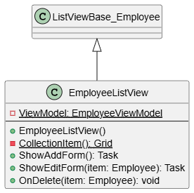
Рисунок 16 - Интерфейс класса EmployeeListView
OrderListView
Назначение класса: Наиболее сложное представление для управления заказами. Особенность - в конструкторе создаются словари для преобразования ID в читаемые строки (продукт, сотрудник, компания, физ. лицо), а формы ввода вынесены в отдельный класс OrderInputPage.
Данные-элементы класса:
- Статическое поле ViewModel: экземпляр OrderViewModel.
Операции и функции-утилиты:
- Конструктор OrderListView(): Создает словари для отображения связанных данных и формирует проекцию заказов с читаемыми названиями.
- CollectionItem(): Создает Grid с привязкой к отображаемым свойствам.
- ShowAddForm(): Открывает OrderInputPage в режиме добавления.
- ShowEditForm(Order item): Открывает OrderInputPage в режиме редактирования.
- OnDelete(Order item): Удаление заказа.
Интерфейс класса:
- Конструктор: OrderListView()
- Переопределенные защищенные методы: ShowAddForm(), ShowEditForm(Order item), OnDelete(Order item)
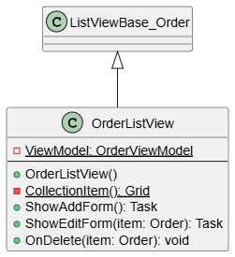
Рисунок 17 - Интерфейс класса OrderListView
PersonListView
Назначение класса: Представление для работы с физическими лицами. Структура аналогична другим спискам, но с полями, соответствующими сущности "Person".
Данные-элементы класса:
- Статическое поле ViewModel: экземпляр PersonViewModel.
Операции и функции-утилиты:
- Конструктор PersonListView()
- CollectionItem(): Grid для отображения данных физ. лица.
- ShowAddForm(): Форма добавления с валидацией ФИО, адреса, телефона и дисконтной карты.
- ShowEditForm(Person item): Форма редактирования.
- OnDelete(Person item): Удаление физ. лица.
Интерфейс класса:
- Конструктор: PersonListView()
- Переопределенные защищенные методы: ShowAddForm(), ShowEditForm(Person item), OnDelete(Person item)
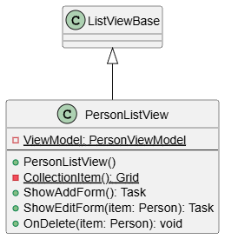
Рисунок 18 - Интерфейс класса PersonListView
ProductListView
Назначение класса: Представление для управления изделиями. Использует ValidatedDateField для ввода срока службы.
Данные-элементы класса:
- Статическое поле ViewModel: экземпляр ProductViewModel.
Операции и функции-утилиты:
- Конструктор ProductListView()
- CollectionItem(): Grid для отображения данных изделия.
- ShowAddForm(): Форма добавления изделия с полями типа, марки, страны и даты.
- ShowEditForm(Product item): Форма редактирования.
- OnDelete(Product item): Удаление изделия.
Интерфейс класса:
- Конструктор: ProductListView()
- Переопределенные защищенные методы: ShowAddForm(), ShowEditForm(Product item), OnDelete(Product item)
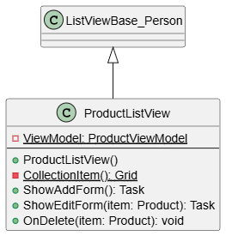
Рисунок 19 - Интерфейс класса ProductListView

2.5. Валидация
Validators
Назначение: Статический класс, содержащий библиотеку функций валидации. Реализует различные проверки для разных типов данных (текст, числа, даты). Все методы соответствуют сигнатуре DelegateValidator.
Данные-элементы: Отсутствуют (статический класс).
Операции и функции-утилиты:
- LettersOnly(): Проверка, что строка содержит только буквы.
- RequiredMidName(): Проверка отчества (может быть пустым, но если заполнено - только буквы).
- RequiredDiscountCard(): Валидация номера дисконтной карты (7 цифр или пусто).
- DigitsOnlyFixedLength(): Проверка на цифры фиксированной длины.
- RequiredDigitsOnly(): Проверка на непустую строку цифр.
- LettersSpacesCommasOnly(): Проверка на буквы, пробелы, запятые и кавычки.
- RequiredNotNull(): Проверка на непустую строку.
- RequiredDate(): Заглушка для валидации даты.
- RequiredPositiveDouble(): Проверка на положительное число с плавающей точкой.
Интерфейс класса:
- Статические методы: Все публичные методы валидации с сигнатурой (bool, string) MethodName(string? input)
ValidatedEntry
Назначение класса: Валидируемое текстовое поле ввода. Обертка над Entry с поддержкой валидации в реальном времени.
Данные-элементы класса:
- Control: Экземпляр Entry для ввода текста.
- ErrorLabel: Label для отображения ошибок валидации.
- _validator: Делегат валидации.
- _lastNotifiedValue: Последнее уведомленное значение.
Операции и функции-утилиты:
- Конструктор ValidatedEntry(): Инициализирует поле с плейсхолдером и валидатором.
- OnTextChanged(): Обработчик изменения текста, выполняет валидацию и обновляет состояние.
- GetValue(): Возвращает текущее значение.
- SetValue(): Устанавливает значение.
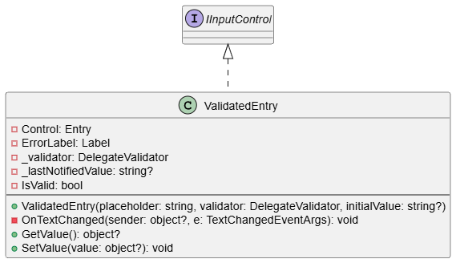
Рисунок 20 - Интерфейс класса ValidatedEntry
ValidatedPicker
Назначение класса: Валидируемый выпадающий список. Обертка над Picker с валидацией выбранного элемента.
Данные-элементы класса:
- Control: Экземпляр Picker.
- ErrorLabel: Label для ошибок.
- _items: Массив элементов списка.
- Validator: Делегат валидации.
Операции и функции-утилиты:
- Конструктор ValidatedPicker(): Инициализирует список с заголовком и элементами.
- OnSelectionChanged(): Обработчик изменения выбора, выполняет валидацию.
- GetValue(): Возвращает выбранный элемент.
- SetValue(): Устанавливает выбранный элемент.
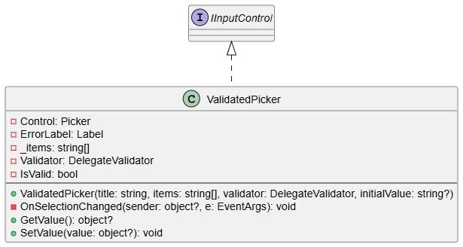
Рисунок 21 - Интерфейс класса ValidatedPicker
ValidatedDateField
Назначение класса: Валидируемое поле выбора даты. Обертка над DatePicker.
Данные-элементы класса:
* Control: Экземпляр DatePicker.
* ErrorLabel: Label для ошибок.
* _validator: Делегат валидации.
* _lastNotifiedValue: Последнее уведомленное значение.
Операции и функции-утилиты:
* Конструктор ValidatedDateField(): Инициализирует поле даты.
* OnDateChanged(): Обработчик изменения даты, выполняет валидацию.
* GetValue(): Возвращает DateOnly объект.
* SetValue(): Устанавливает дату.
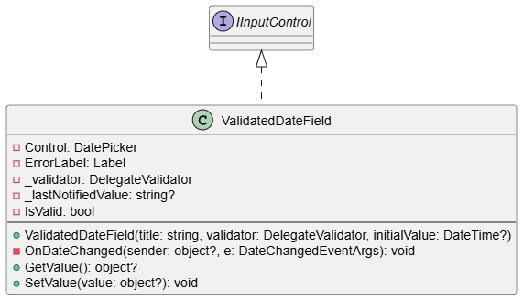
Рисунок 22 - Интерфейс класса ValidatedDateField

3. ВЗАИМОСВЯЗЬ КЛАССОВ
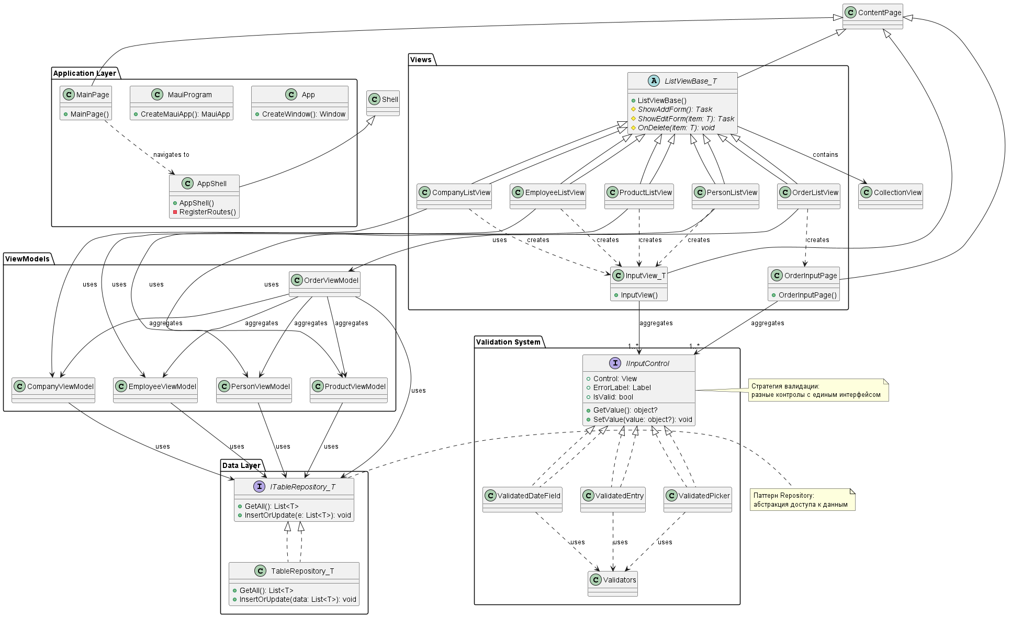
Рисунок 23 – Взаимосвязь классов

4. ОПИСАНИЕ АЛГОРИТМОВ
4.1. Проверка данных при вводе в реальном времени
Алгоритм:
При вводе данных в любое поле формы происходит автоматическая валидация. Валидация осуществляется через систему делегатов DelegateValidator. Каждый контрол ввода (ValidatedEntry, ValidatedPicker, ValidatedDateField) подписывается на событие изменения значения и вызывает соответствующий валидатор. Результат проверки сразу отображается пользователю через красный текст ошибки под полем ввода.
Используется в: всех формах добавления/редактирования (добавление сотрудника, компании, изделия, заказа).
4.2. Генерация уникального ID для новых записей
Алгоритм:
При добавлении новой записи (сотрудника, компании, изделия, заказа, физического лица) вызывается свойство FreeId соответствующей ViewModel. Свойство вычисляет следующий свободный ID путем нахождения максимального ID в текущей коллекции через LINQ-метод Max() и увеличения его на 1. Если коллекция пуста, возвращается значение 1.
Используется в: ViewModel.
4.3. Обработка выбора типа заказчика в форме заказа
Алгоритм:
При выборе типа заказчика ("Компания" или "Физическое лицо") в форме создания/редактирования заказа вызывается метод OnCustomerTypeChanged. Метод скрывает/отображает соответствующие элементы интерфейса: при выборе "Компания" показывается выпадающий список компаний и скрывается список физических лиц, при выборе "Физическое лицо" - наоборот.
Используется в: OrderInputPage.OnCustomerTypeChanged().
4.4. Проверка ФИО сотрудника и физического лица
Алгоритм:
При добавлении сотрудника или физического лица происходит проверка фамилии, имени и отчества. Фамилия и имя проверяются на наличие только букв через валидатор LettersOnly. Отчество проверяется валидатором RequiredMidName, который допускает пустое значение, но если оно заполнено, проверяет наличие только букв.
Используется в: формах добавления сотрудника (EmployeeListView) и физического лица (PersonListView).
4.5. Проверка номера дисконтной карты
Алгоритм:
При вводе номера дисконтной карты для компании или физического лица вызывается валидатор RequiredDiscountCard. Валидатор проверяет, что номер содержит только цифры и имеет длину 7 символов, либо является пустой строкой. Пустая строка допускается, так как дисконтная карта может отсутствовать.
Используется в: формах добавления компании (CompanyListView) и физического лица (PersonListView).
4.6. Проверка расчетного счета и ИНН компании
Алгоритм:
При добавлении компании происходит проверка расчетного счета и ИНН. Расчетный счет проверяется валидатором DigitsOnlyFixedLength с длиной 20 символов. ИНН проверяется тем же валидатором с длиной 10 символов. Оба поля должны содержать только цифры и иметь строго заданную длину.
Используется в: форме добавления компании (CompanyListView).
4.7. Проверка стоимости заказа
Алгоритм:
При вводе стоимости заказа вызывается валидатор RequiredPositiveDouble. Валидатор проверяет, что значение является положительным числом с плавающей точкой. Строка преобразуется в тип double, проверяется успешность преобразования и то, что значение больше нуля.
Используется в: форме добавления заказа (OrderInputPage).
4.8. Обработка выбора элемента в списке
Алгоритм:
При выборе элемента в любом списке (сотрудники, компании, изделия, заказы, физические лица) вызывается метод OnSelectionChanged базового класса ListViewBase. Метод показывает контекстное меню с действиями "Изменить" и "Удалить". При выборе "Удалить" дополнительно отображается диалог подтверждения для предотвращения случайного удаления.
Используется в: всех классах, наследуемых от ListViewBase<T>.
4.9. Сохранение данных в JSON-файлы
Алгоритм:
При добавлении, изменении или удалении записи вызывается метод InsertOrUpdate соответствующего репозитория. Метод сериализует весь список объектов в форматированную JSON-строку с помощью JsonConvert.SerializeObject и записывает ее в файл. Все операции выполняются синхронно, ошибки записи игнорируются.
Используется в: TableRepository<T>.InsertOrUpdate().
4.10. Преобразование ID в читаемые строки для заказов
Алгоритм:
При отображении списка заказов в конструкторе OrderListView создаются словари для преобразования ID в читаемые строки. Для изделий создается словарь ProductID → "Тип Марка", для сотрудников - EmployeeID → "Фамилия Имя", для компаний - CompanyID → "Название", для физических лиц - PersonID → "Фамилия Имя". При отображении заказа ID заменяются соответствующими значениями из словарей.
Используется в: OrderListView конструкторе.
4.11. Управление состоянием кнопки сохранения в формах
Алгоритм:
В формах ввода (InputView<T>) каждая форма подписывается на событие ValueChanged всех контролов ввода. При изменении любого поля вызывается метод UpdateSaveButton, который проверяет свойство IsValid у всех контролов. Кнопка сохранения активируется только когда все поля формы валидны.
Используется в: InputView<T>.UpdateSaveButton().

5. ОПИСАНИЕ РАЗРАБОТАННОГО ПРИЛОЖЕНИЯ
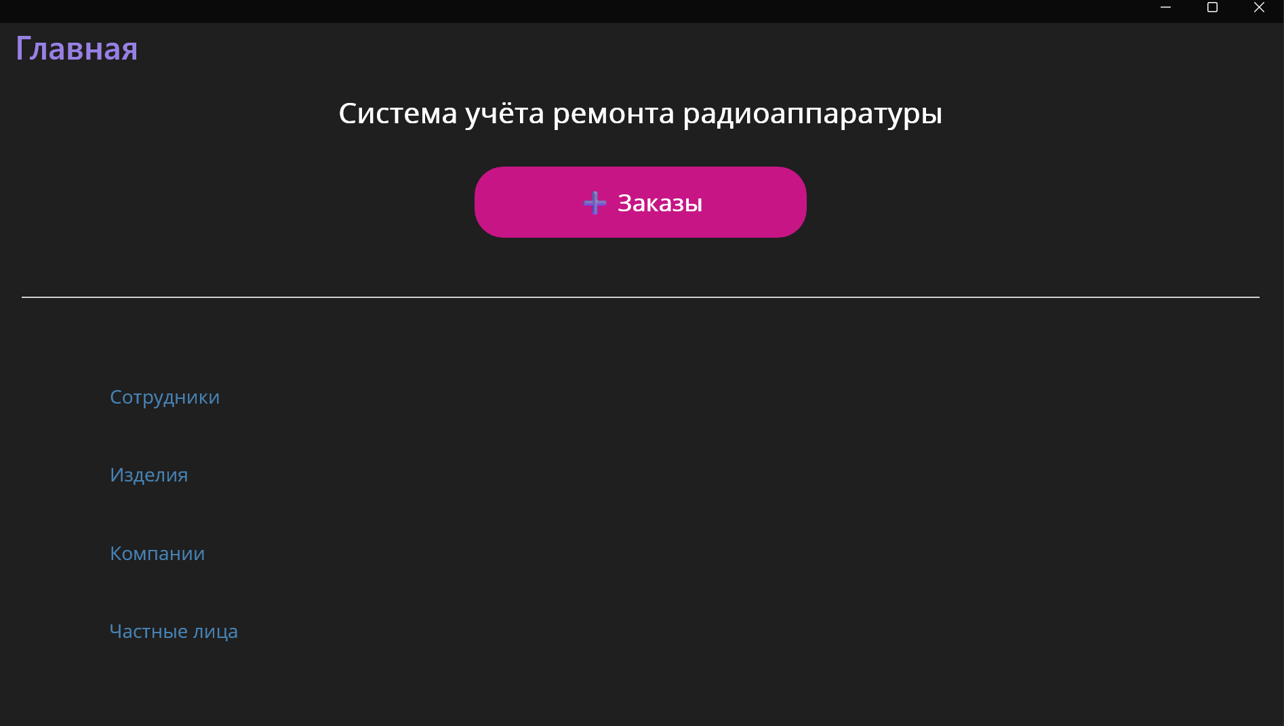
Рисунок 24 – Главное меню приложения
На рисунке 24 представлено главное меню, где есть все кнопки отвечающие за навигацию по приложению.
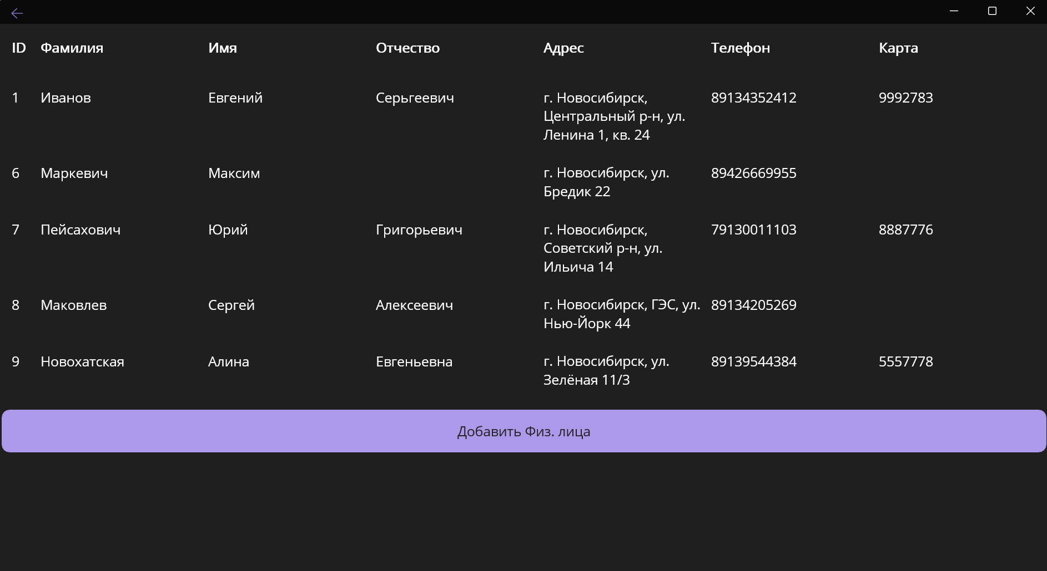
Рисунок 25 – Экран PersonListView
Экран с классом Person – физическое лицо. При нажатии на кнопку добавить физ. лица – откроется экран ввода данных физ. лица.
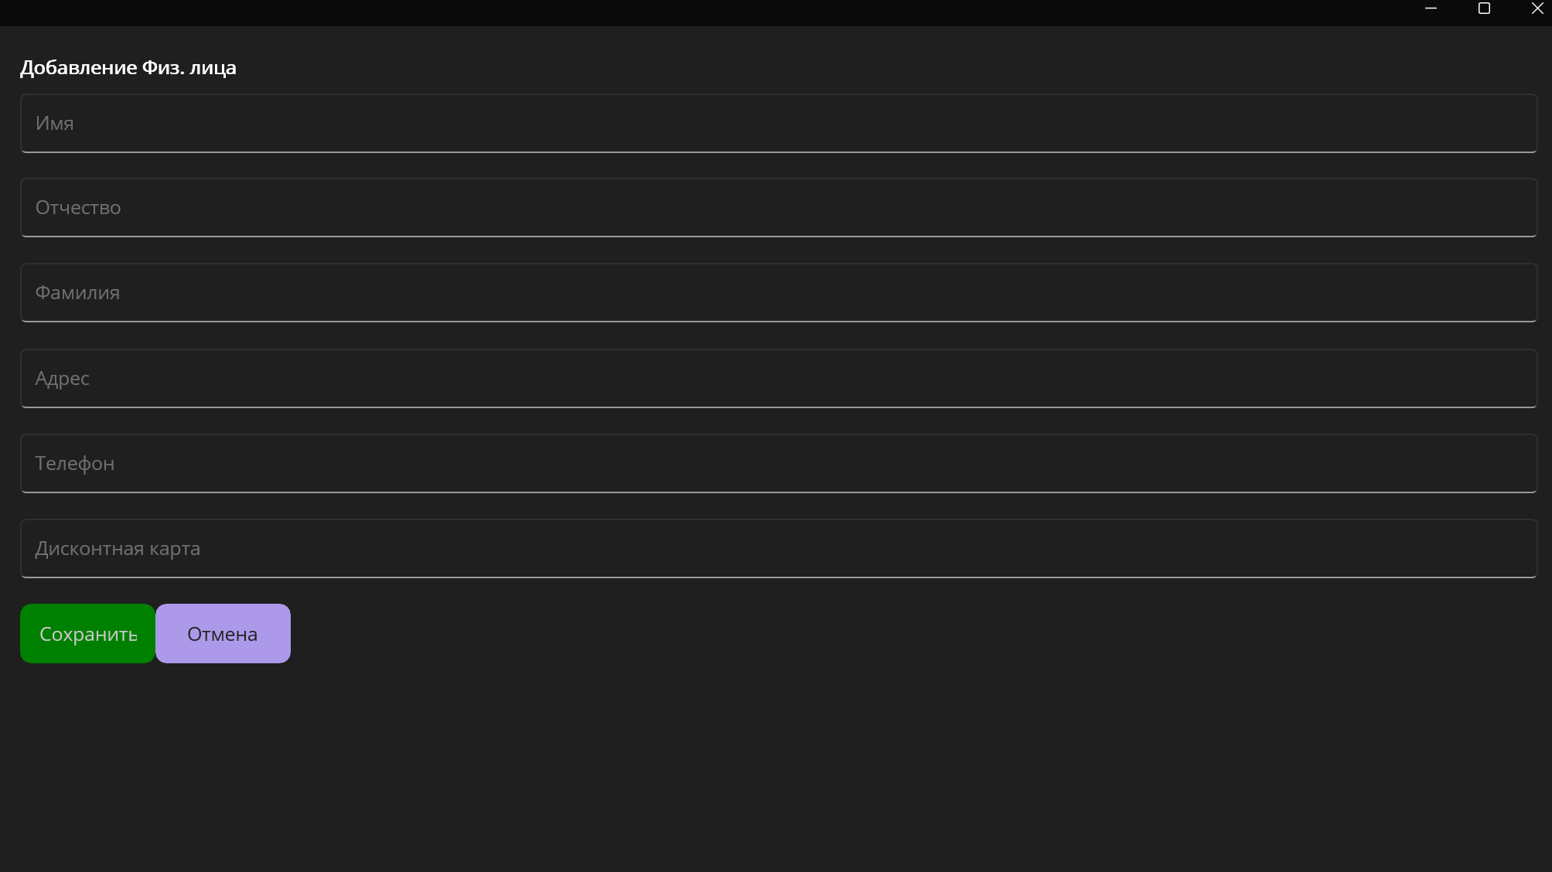
Рисунок 26 – Экран добавления: InputView<Person>
Экран добавления новых экземпляров класса, каждое поле имеет валидатор. Кнопку «Сохранить» нажать не получится, пока каждое поле не пройдёт валидацию введённых данных (или не введённых).
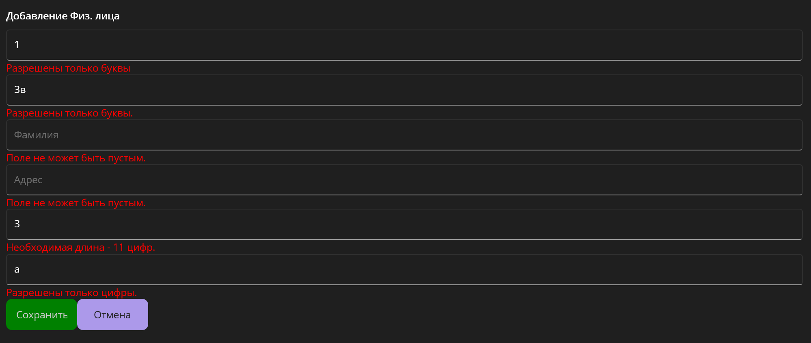
Рисунок 27 – Пример неудачного ввода данных
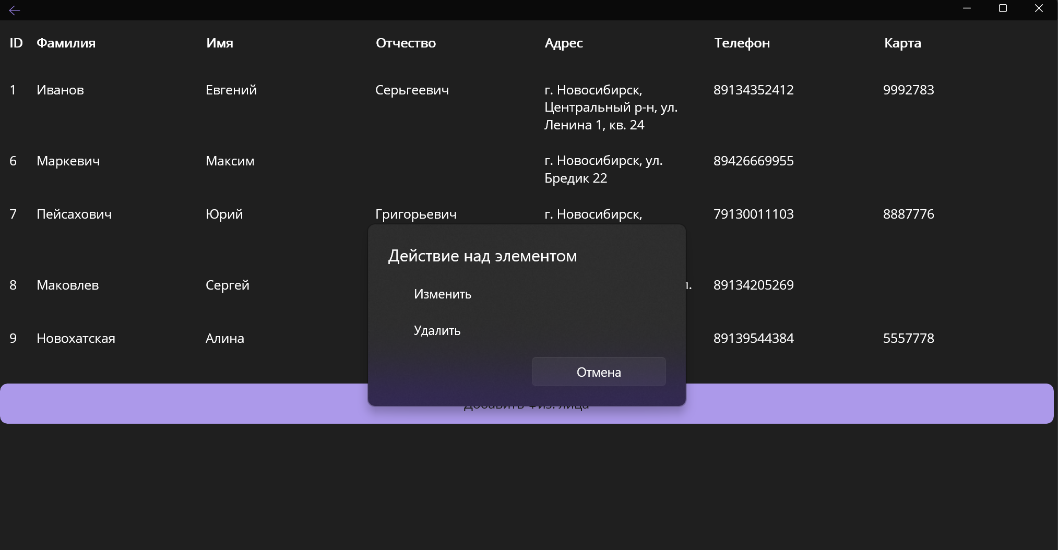
Рисунок 28 – Сообщение о выборе действия над элементом
При нажатии левой кнопкой мыши на любой элемент списка – появится сообщение о выборе действия над соответствующим элементом.
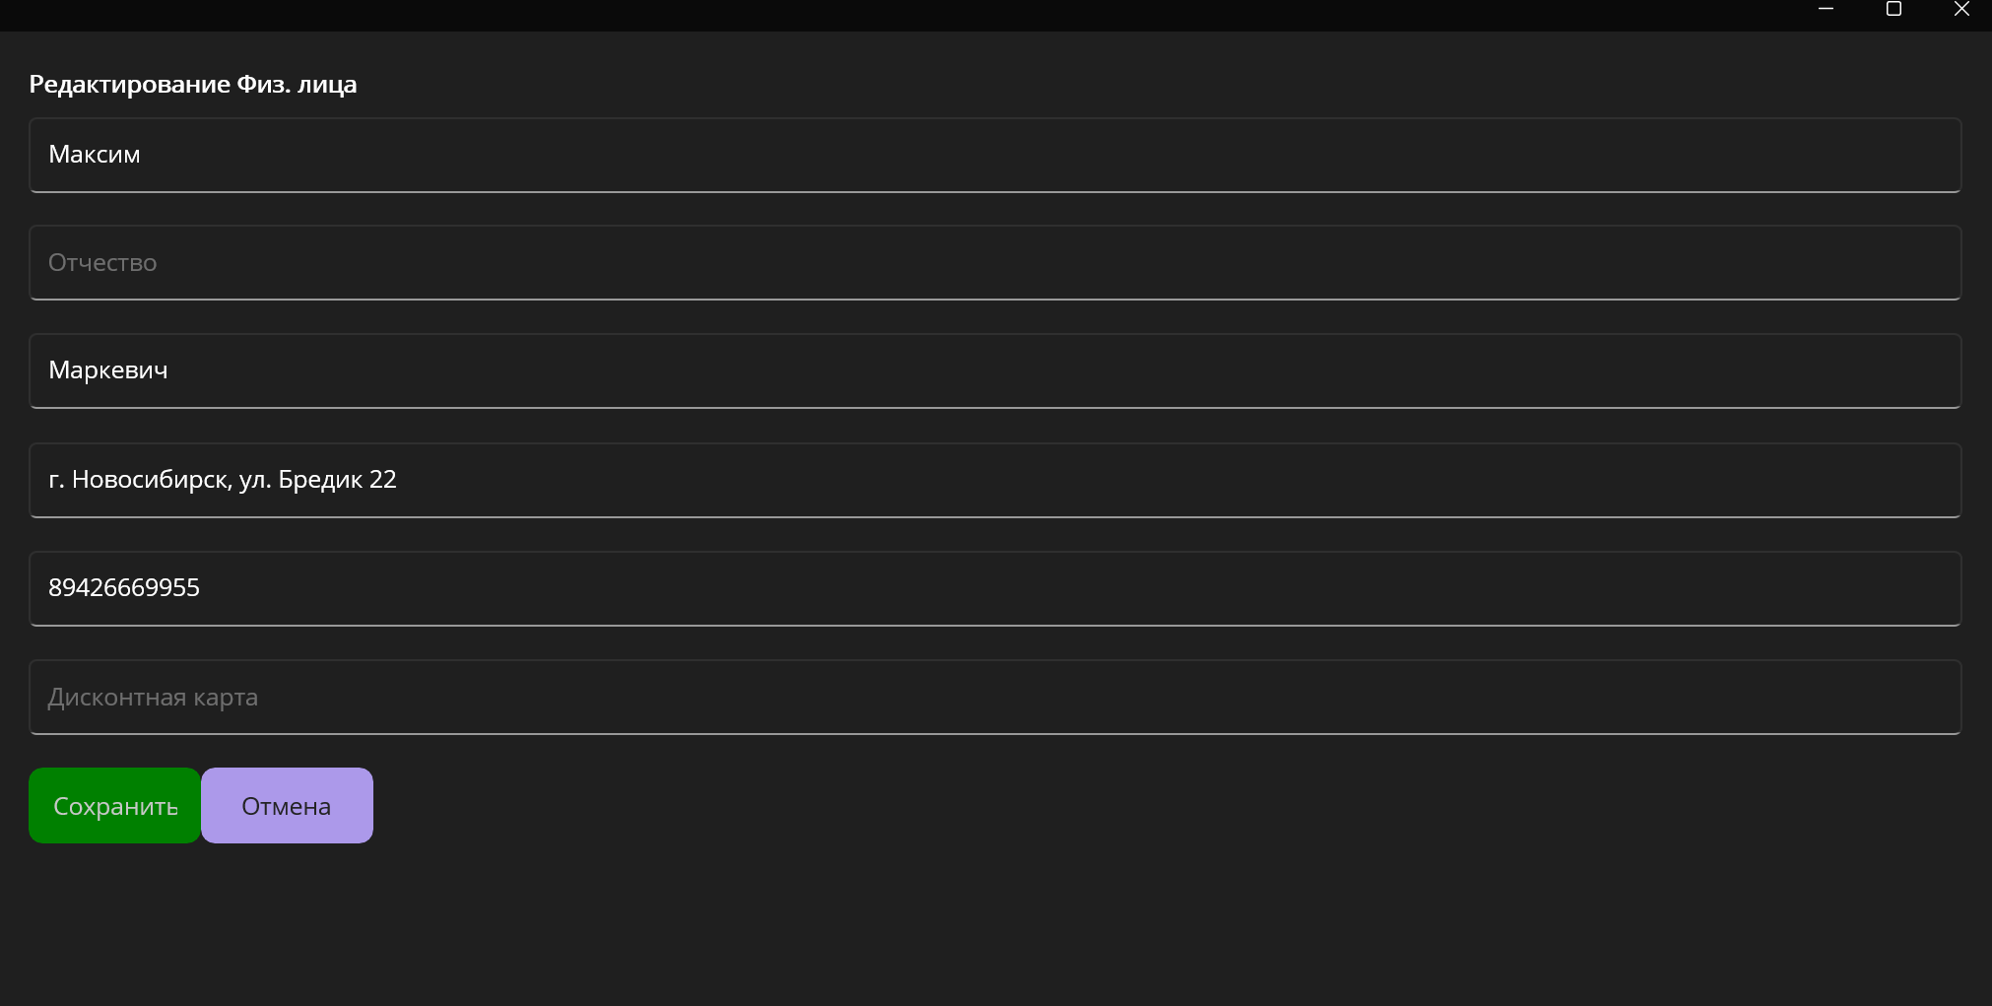
Рисунок 29 – Окно редактирования элемента InputView<Person>
При выборе «Изменить» на прошлом этапе открывается окно изменения выбранного элемента.
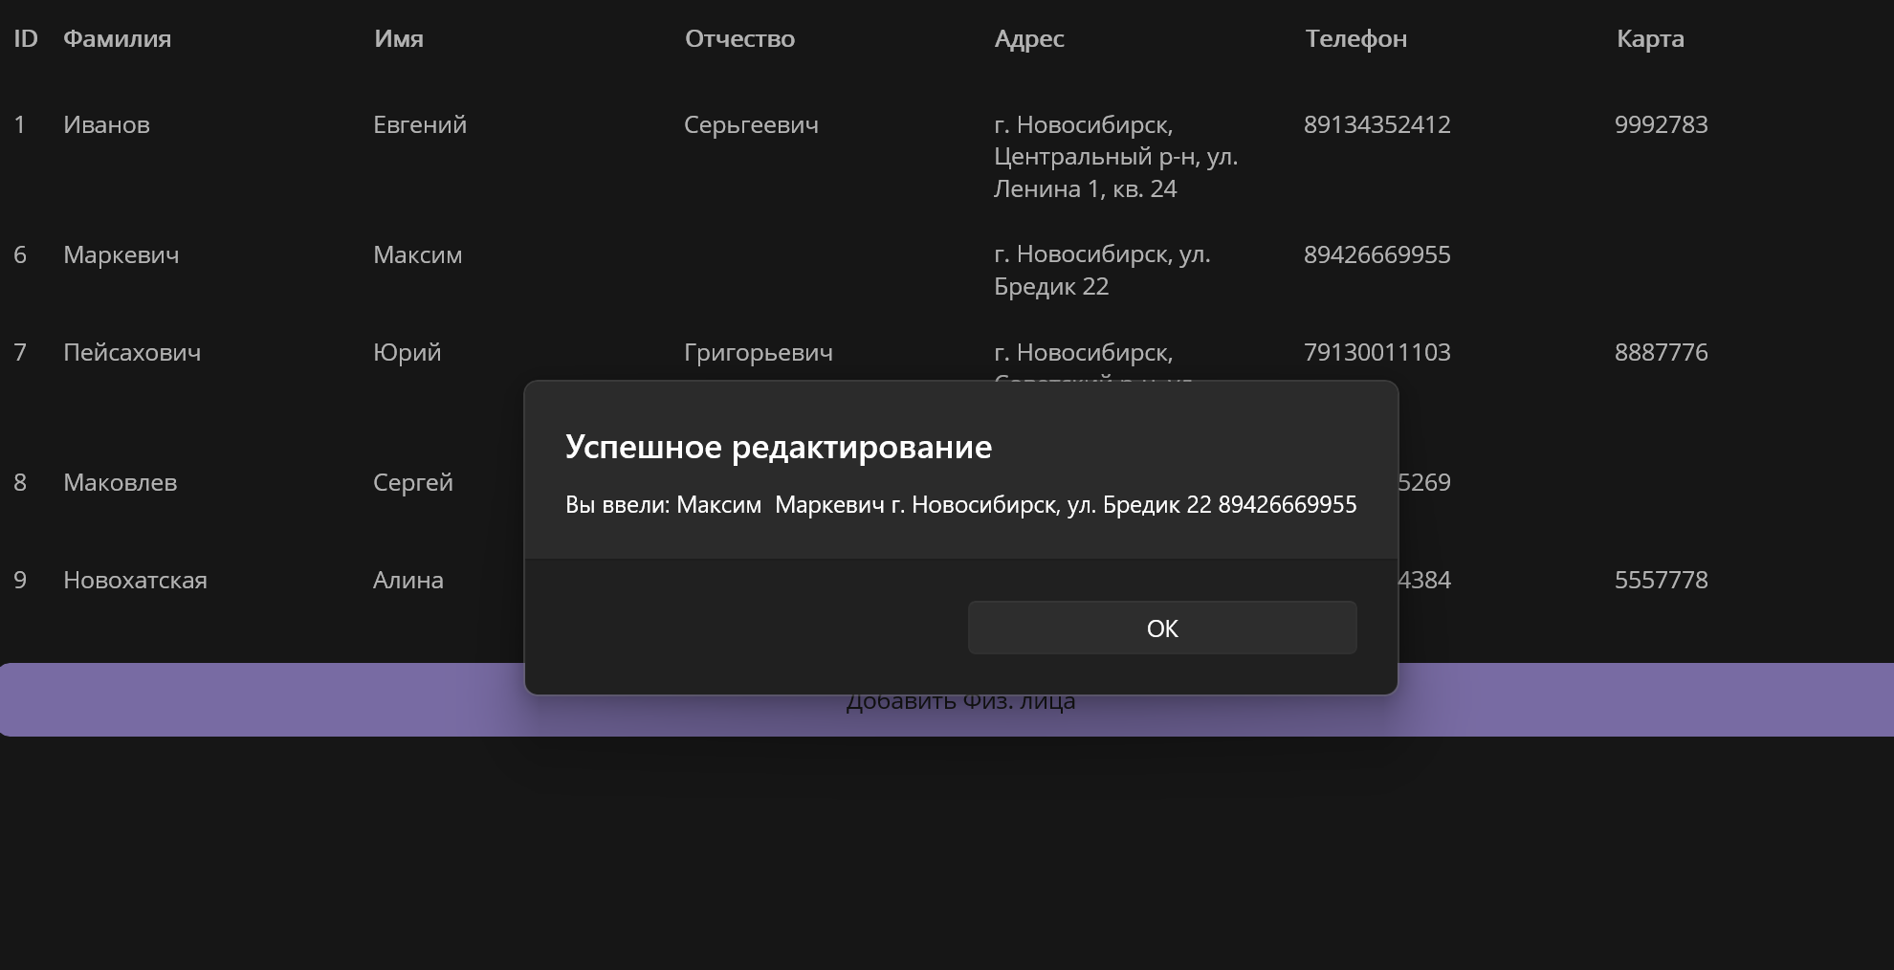
Рисунок 30 – Сообщение об успешном редактировании элемента
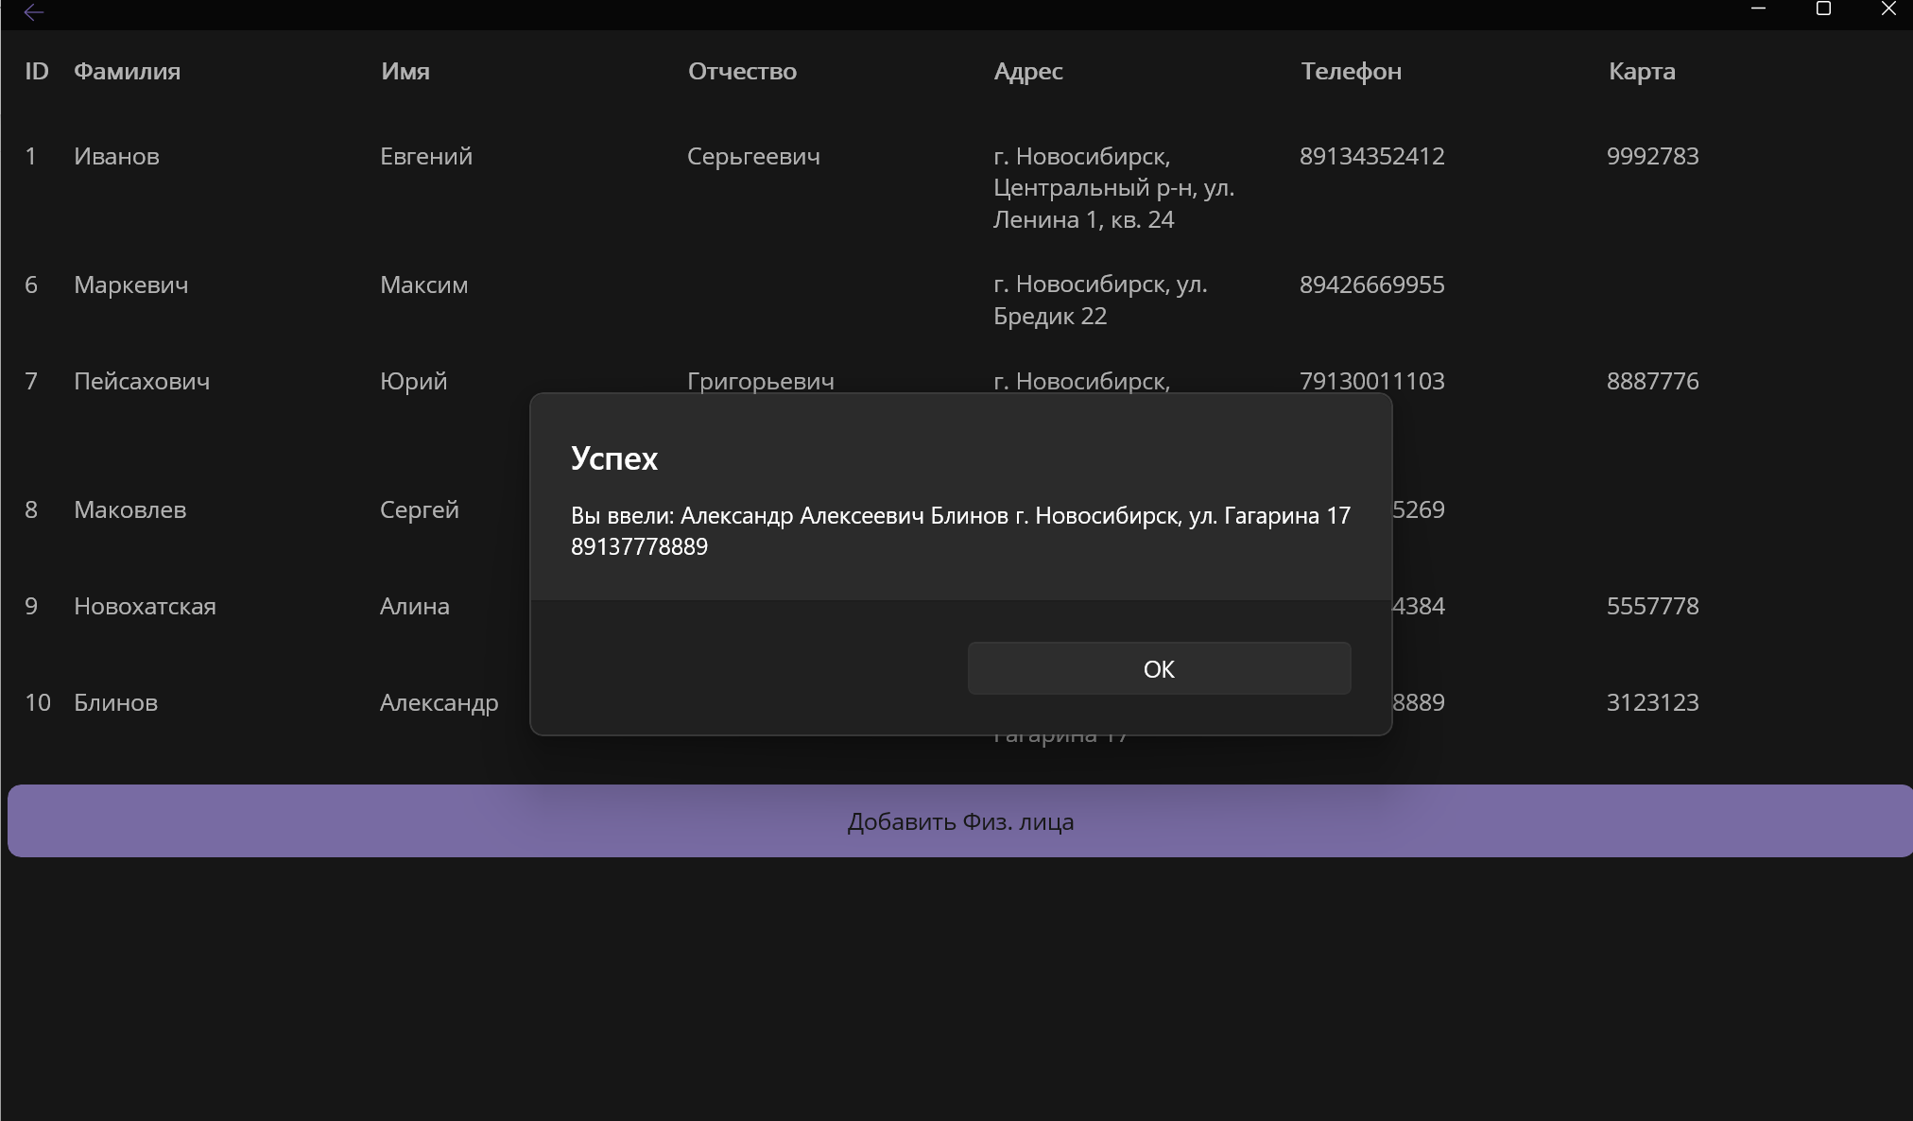
Рисунок 31 – Сообщение об успешном добавлении элемента
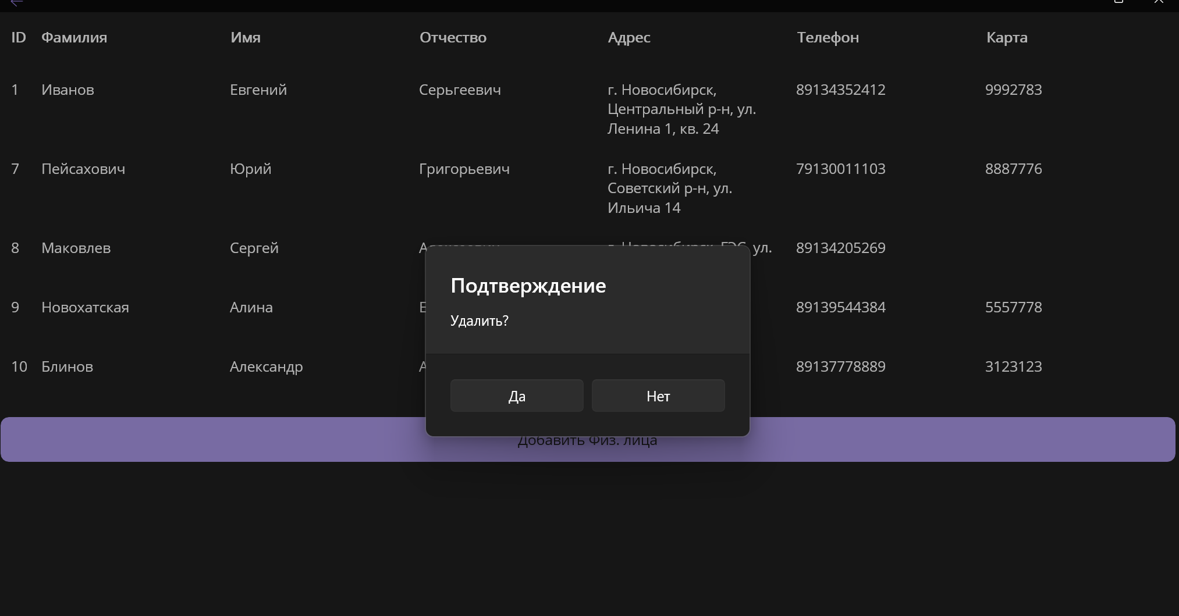
Рисунок 32 – Сообщение о подтверждении удаления
Это сообщение появляется при выборе действия «Удалить».
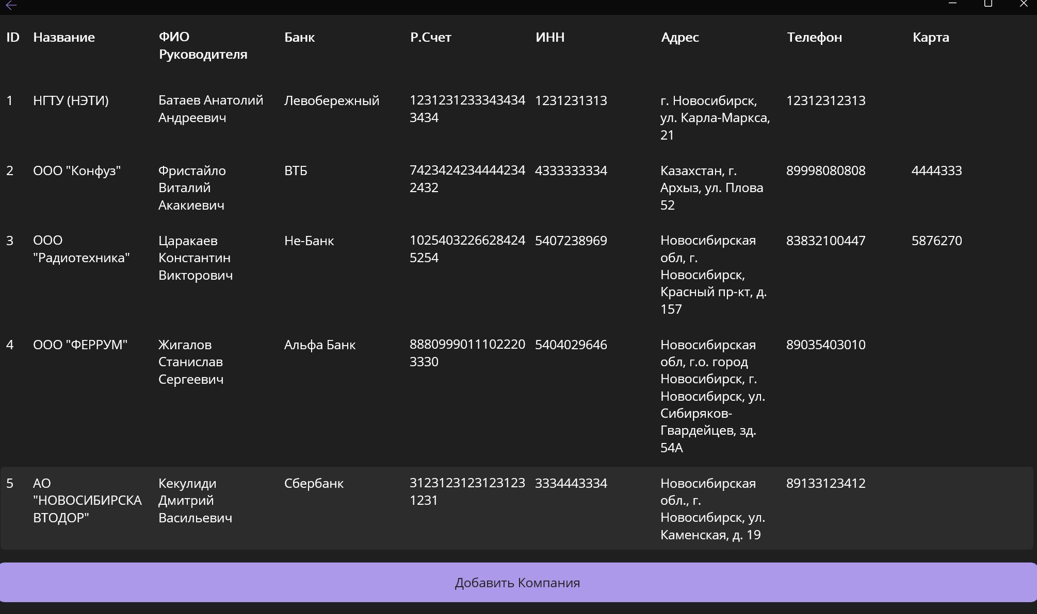
Рисунок 33 – Экран CompanyListView
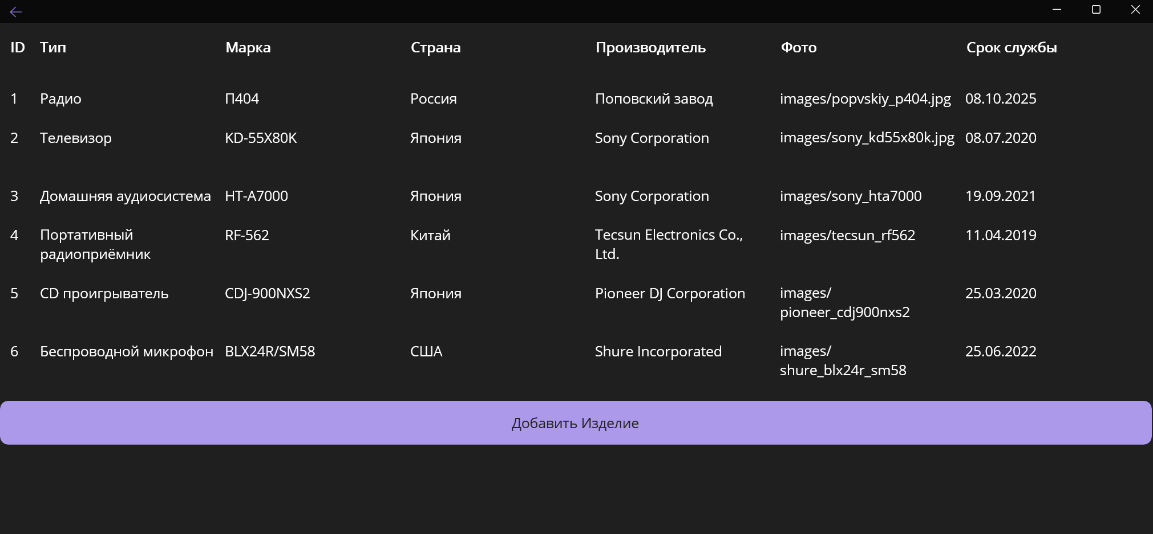
Рисунок 34 – Экран ProductListView
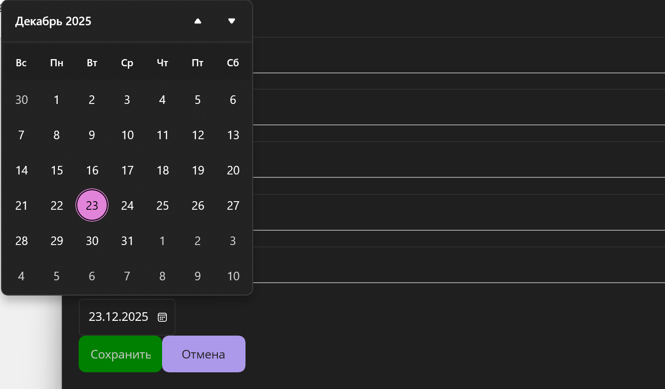
Рисунок 35 – Поле ввода даты в InputView<Product>
При изменении или добавлении элемента Product нужно ввести дату эксплуатации, ввод которой осуществляется с помощью специально элемента.
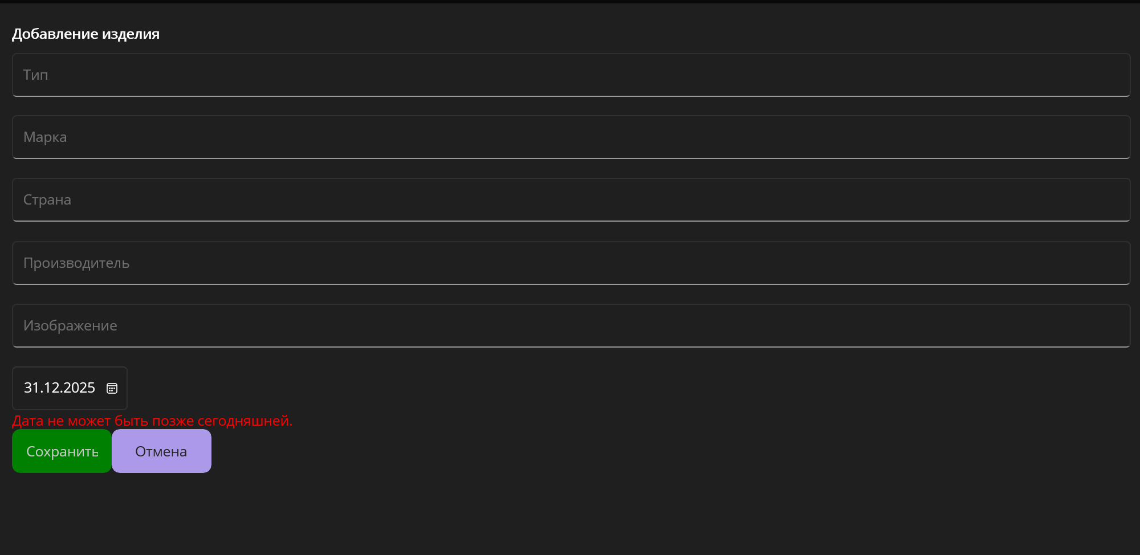
Рисунок 36 - Валидация поля DatePicker
При вводе даты эксплуатации продукта происходит валидация.
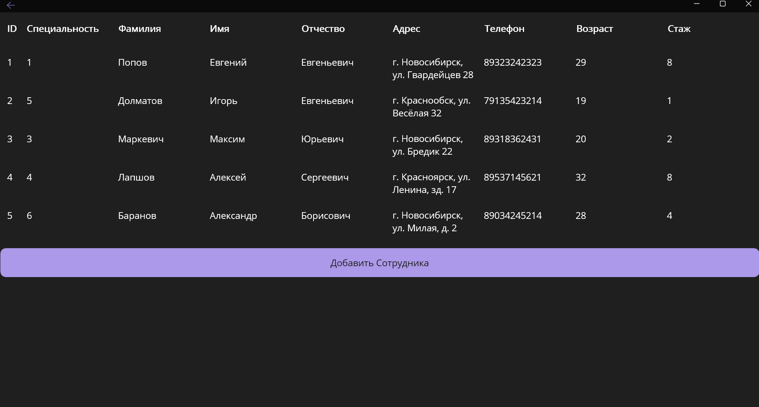
Рисунок 37 – Экран EmployeeListView
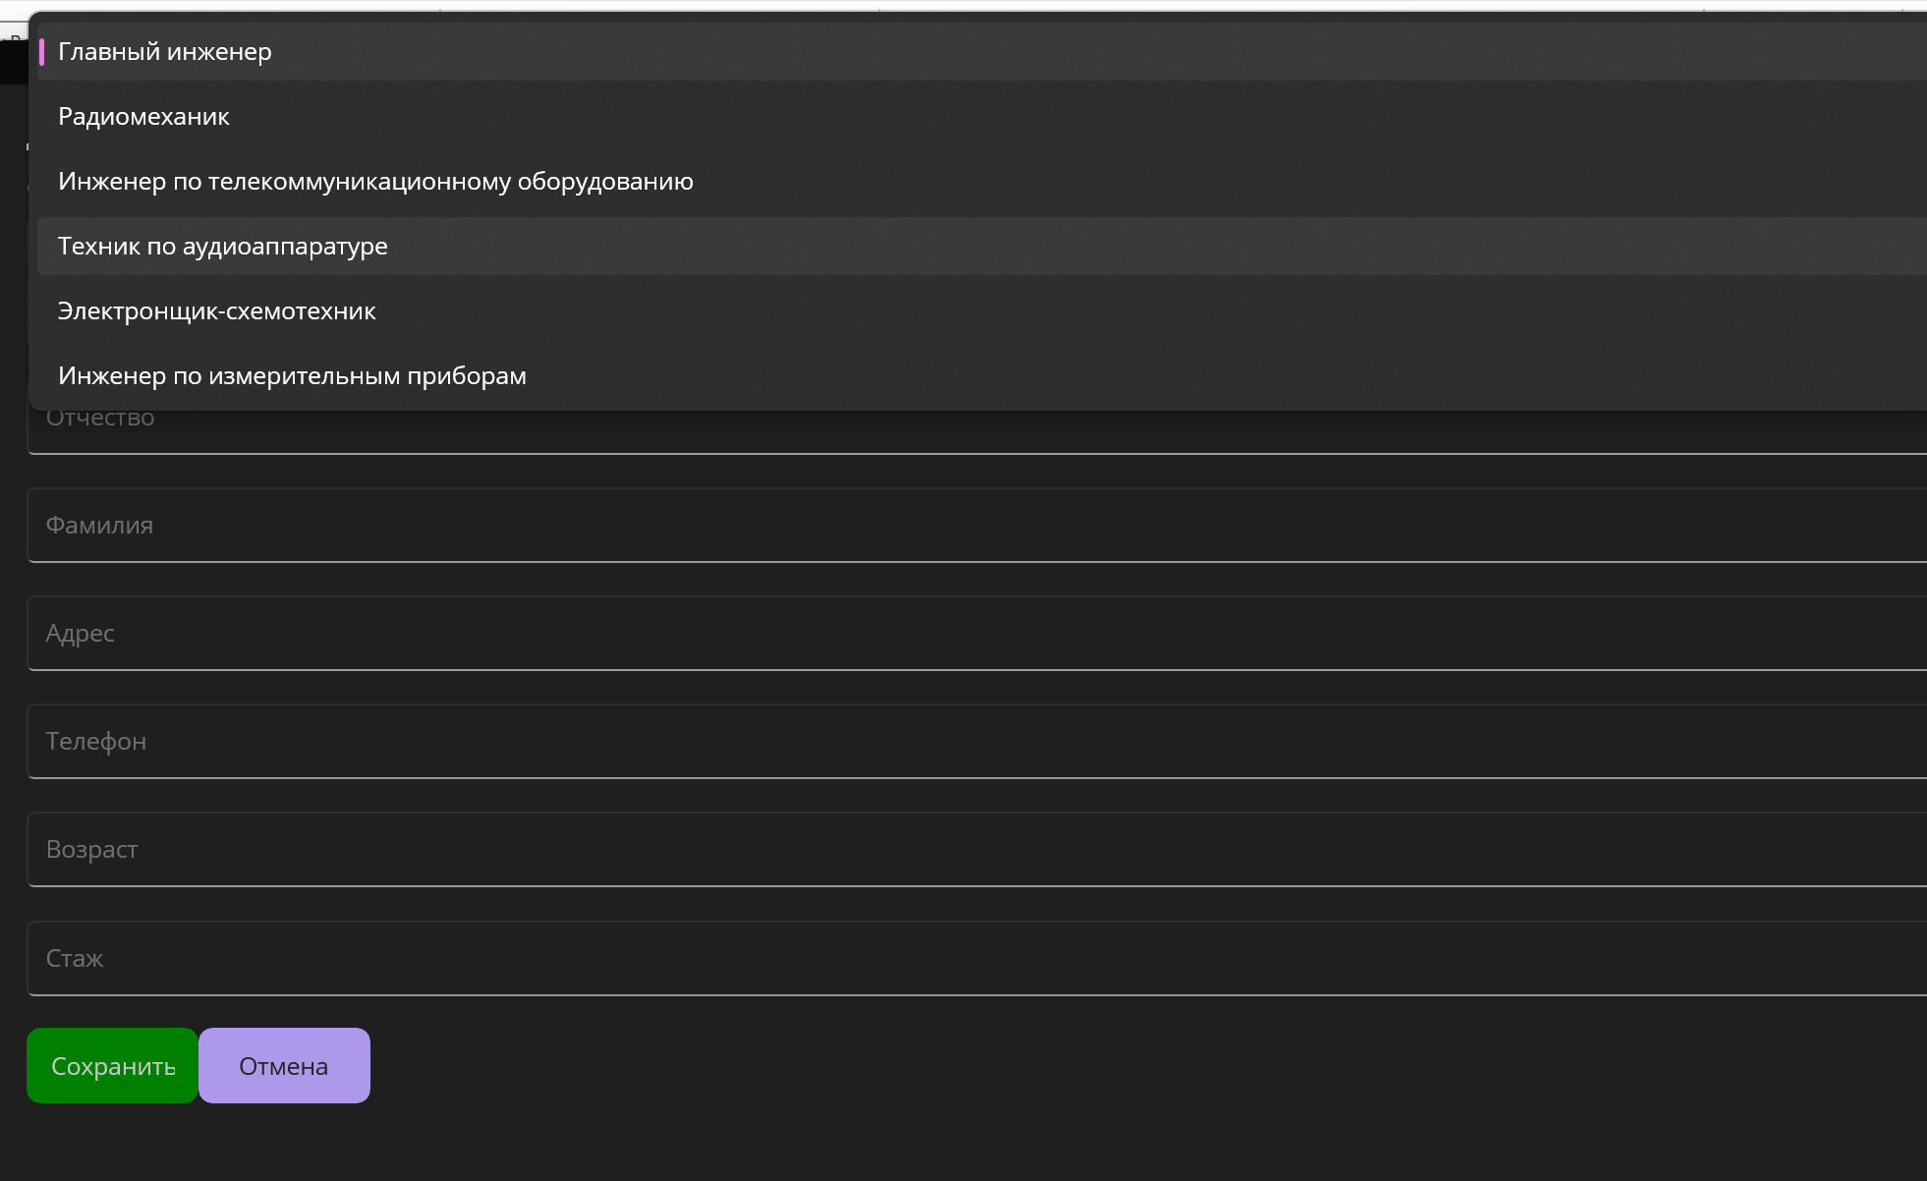
Рисунок 38 – Picker в InputView<Employee>
При добавлении или редактировании элемента EmployeeListView также нужно выбрать специальность из существующих в специальном окне выбора.
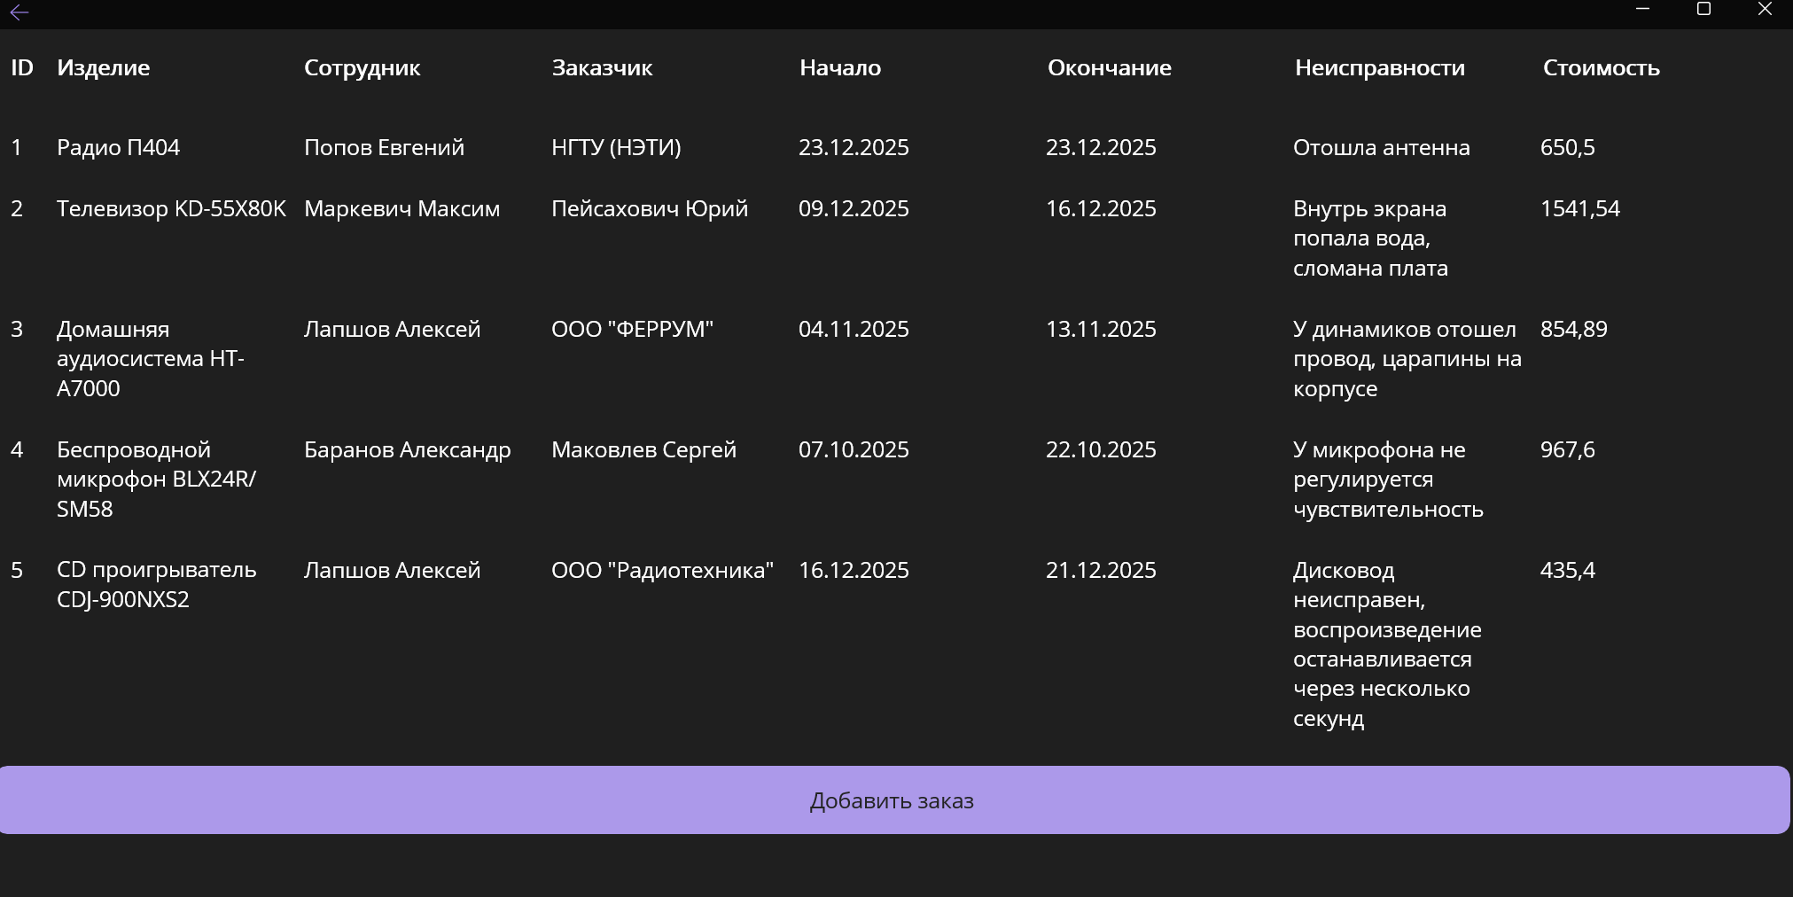
Рисунок 39 – Экран OrderListView
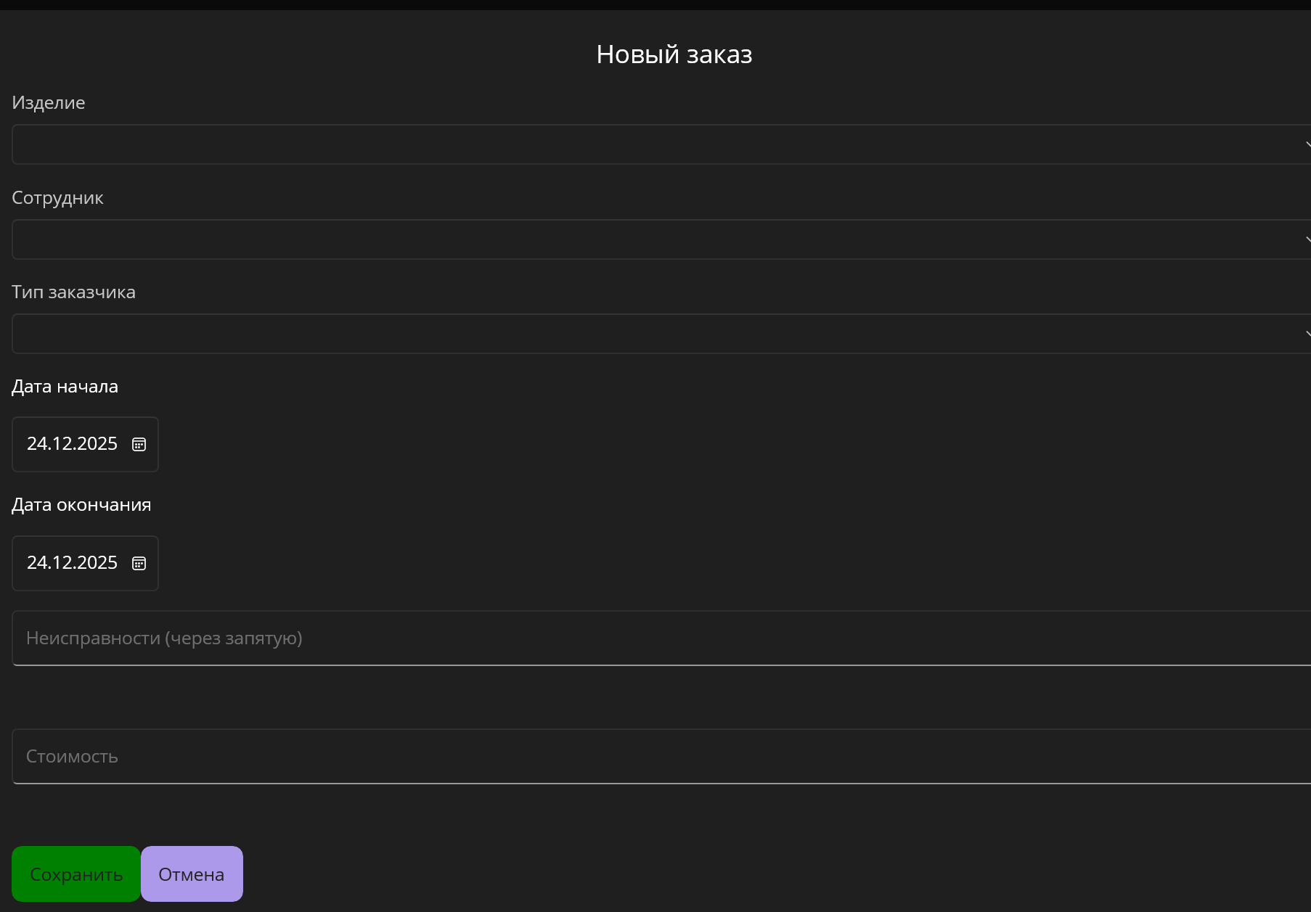
Рисунок 40 – Экран создания заказа
Выбор ремонтируемого изделия, выбор подходящего сотрудника, выбор типа заказчика, выбор даты начала и окончания ремонта, список неисправностей и стоимость ремонта. После выбора типа заказчика (физ. или юр. лицо) появляется соответствующее поле, где можно выбрать заказчика среди существующих. Во всех полях присутствует валидация. Проверка на соответствие даты.
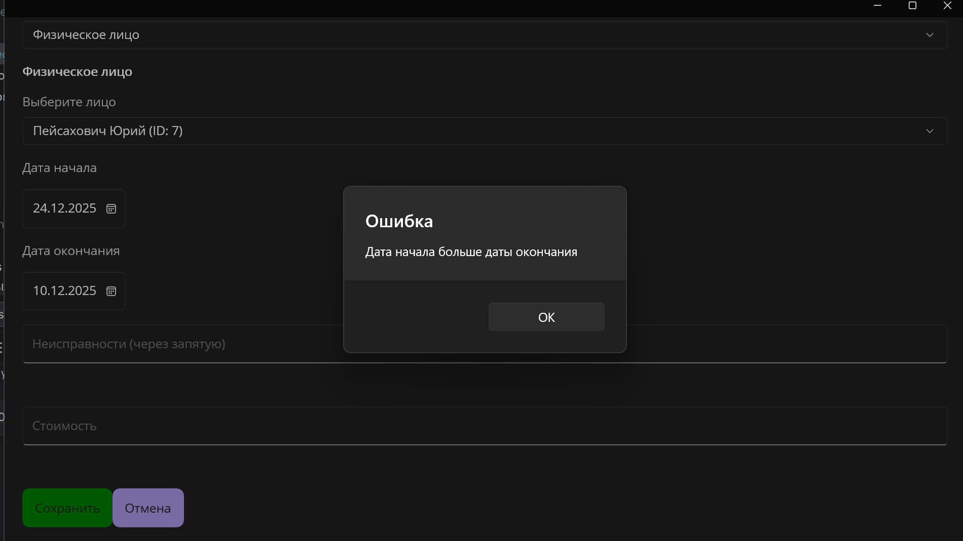
Рисунок 41 – Выбор даты окончания раньше даты начала

6. ТЕСТИРОВАНИЕ
Контрольный пример: создание элемента заказа.
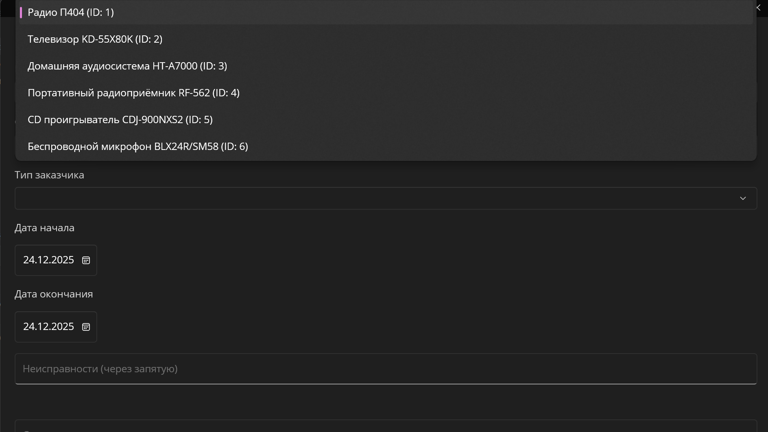
Рисунок 42 – Выбор изделия
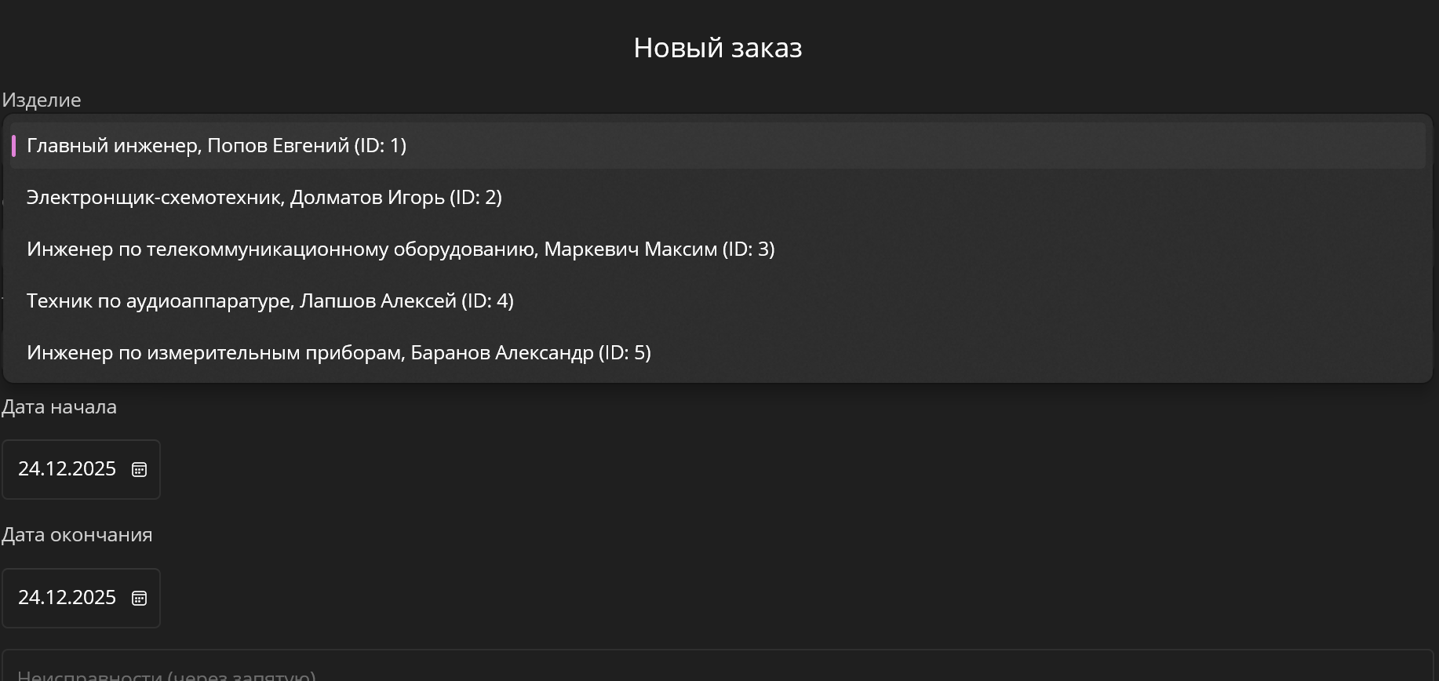
Рисунок 43 – Выбор сотрудника
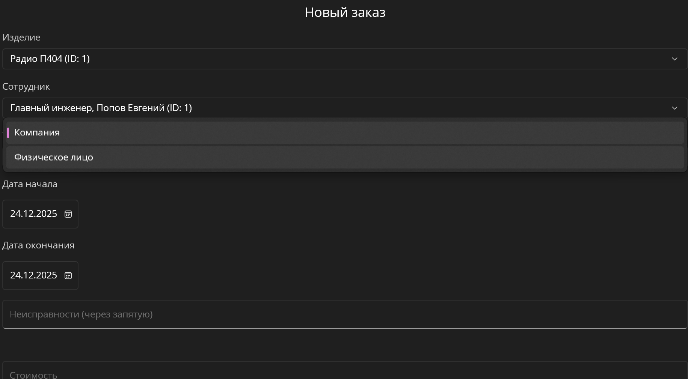
Рисунок 44 – Выбор типа заказчика
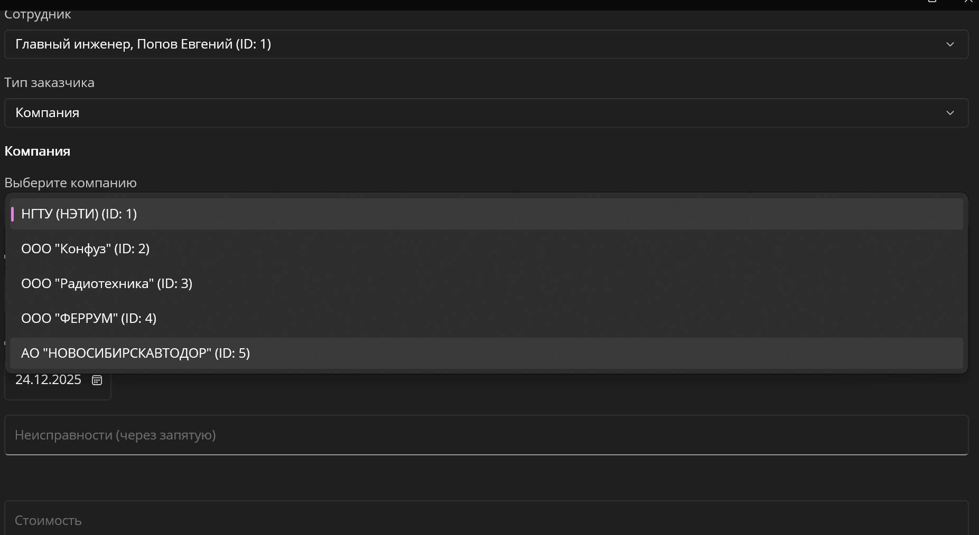
Рисунок 45 – Выбор компании
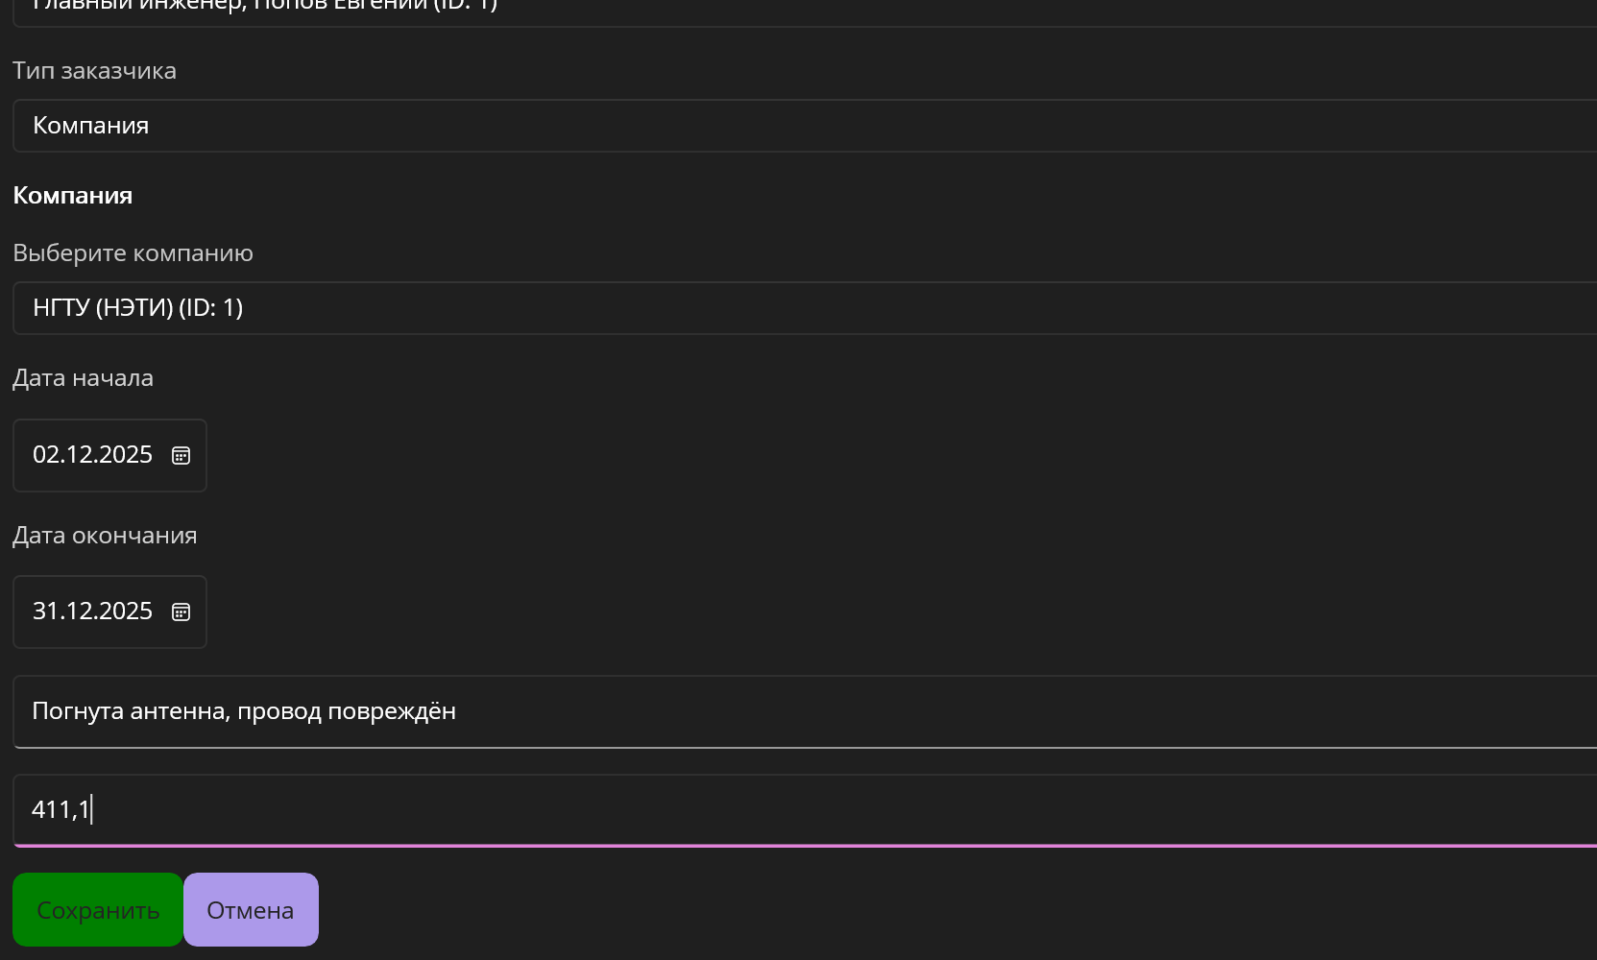
Рисунок 46 – Выбор дат, ввод неисправностей и стоимости ремонта
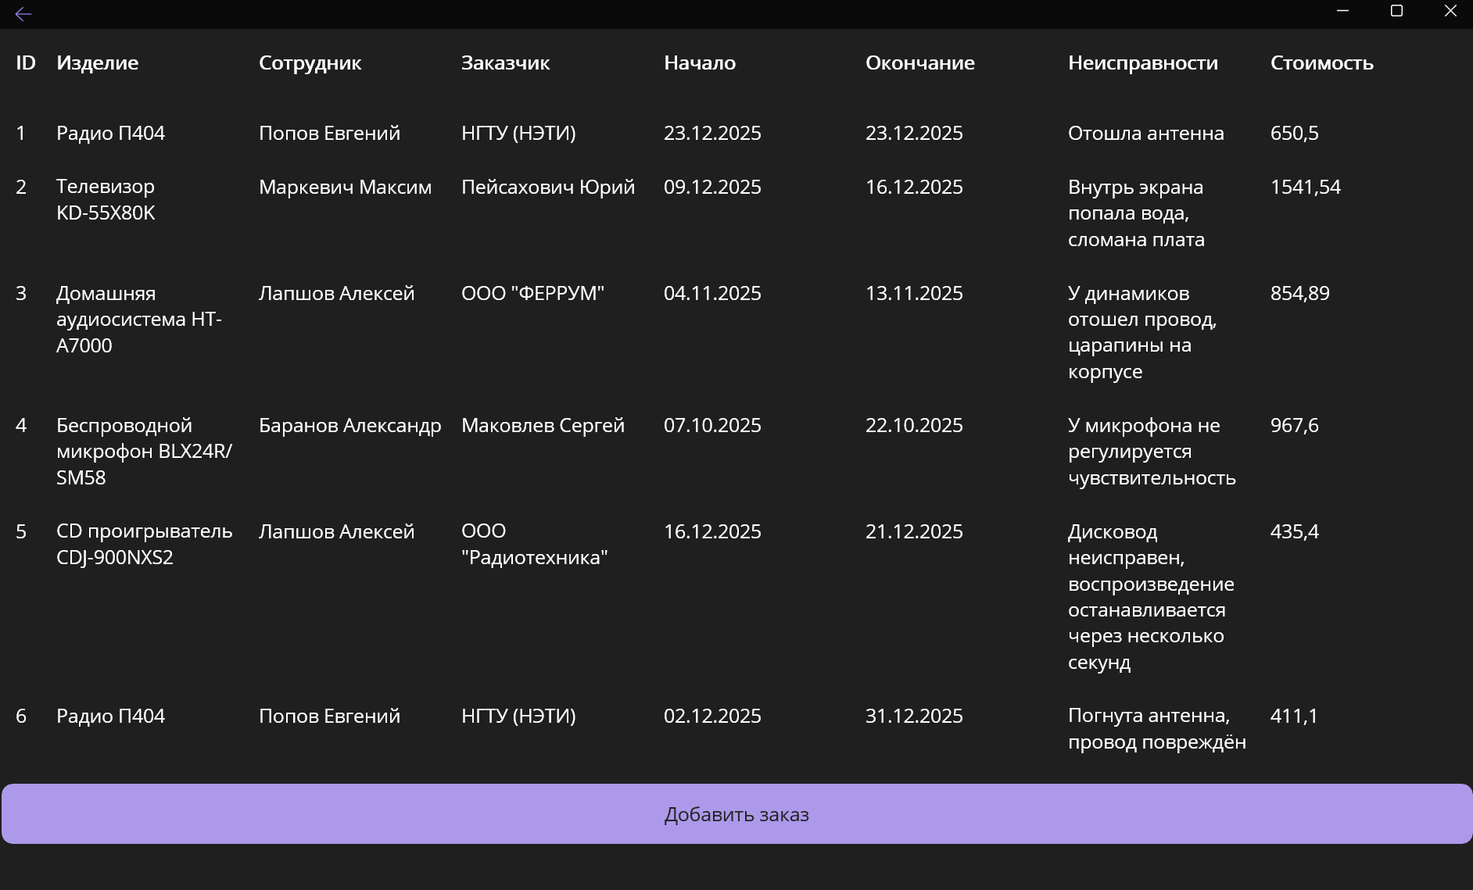
Рисунок 47 – Успешное сохранение

7. ЗАКЛЮЧЕНИЕ

8. СПИСОК ЛИТЕРАТУРЫ

9. ПРИЛОЖЕНИЯ

